Муниципальное автономное общеобразовательное учреждение
«Средняя школа № 40»
«Рассмотрено»  Руководитель МО  __________________  /Цыбикжапова Е.Ч  ФИО  Протокол №__1__от  «29»____08_________2018 г | «Согласовано»  Заместитель директора по  УВР МАОУ «СОШ № 40»  _____________________  /Свириденко Е.В./  ФИО  «_30_»__08______________2018 г | «Утверждаю»  Директор «МАОУ СОШ № 40»  _____________________  /Б.Д.Цыбикжапов/  ФИО  Приказ № _327__от  «_30_»__08______________2018 г

РАБОЧАЯ ПРОГРАММА
по биологии для 7 класса
Агафонова Светлана Петровна
(первая категория)

Рассмотрено на заседании
педагогического совета
протокол № 1 от
«30»08 2018г

2018-2019 учебный год
Улан-Удэ
Пояснительная записка

1. Нормативно-правовые документы, на основании которых разработана рабочая программа:

- В соответствии с п. 6 ст.28 Федерального закона № 273-ФЗ от 29.12.2012 «Об образовании в Российской Федерации» в компетенцию образовательного учреждения входит разработка и утверждение рабочих программ учебных предметов, курсов дисциплин.
- Настоящее Положение о разработке и утверждении рабочих программ учебных предметов, курсов, дисциплин (модулей) (далее – Положение) разработано в соответствии с Федеральным законом № 273-ФЗ от 29.12.2012 «Об образовании в Российской Федерации»;
- Приказом Министерства образования Российской Федерации «Об утверждении федерального компонента государственных стандартов начального общего, основного общего и среднего (полного) общего образования» от 05.03.2004 № 1089;
- Приказом Министерства образования и науки Российской Федерации от 31.01.2012 № 69 «О внесении изменений в федеральный компонент государственных образовательных стандартов начального общего, основного общего и среднего (полного) общего образования, утвержденный приказом Министерства образования Российской Федерации от 5 марта 2004 года № 1089»;
- Федеральным государственным образовательным стандартом основного общего образования, утвержденным приказом Министерства образования и науки Российской Федерации от 17.12.2010 № 1897;
- Федеральным государственным образовательным стандартом среднего (полного) общего образования, утвержденным приказом Министерства образования и науки Российской Федерации от 17.05.2012 № 413;
- Основной общеобразовательной программы основного или начального общего образования МАОУ «СОШ № 40 г. Улан-Удэ2 республики Бурятия;
- Положения о рабочей программе МАОУ «СОШ № 40 г. Улан-Удэ» республики Бурятия от 31 августа 2018 года.
- Программы основного общего образования по биологии для 7 класса «Биология. Многообразие живых организмов» авторов Захарова, Н.И. Сонина.

Сведения о программе, на основании которой разработана рабочая программа:
Рабочая программа составлена на основе Федерального Государственного стандарта, Примерной программы основного общего образования по биологии и Программы основного общего образования по биологии для 7 класса «Биология. Многообразие живых организмов» авторов Захарова, Н.И. Сонина //Программы для общеобразовательных учреждений. Биология. 5-11 классы. - М.: Дрофа, 2018., полностью отражающей содержание Примерной программы, с дополнениями, не превышающими требования к уровню подготовки обучающихся.
Обоснование выбора примерной программы для разработки рабочей программы:
В рабочей программе нашли отражение цели и задачи изучения биологии на ступени основного общего образования, изложенные в пояснительной записке к Примерной программе по биологии. В ней также заложены возможности предусмотренного стандартом формирования у обучающихся обще учебных умений и навыков, универсальных способов деятельности и ключевых компетенций.
Рабочая программа разработана на один учебный год. В основу программы положены педагогические и дидактические принципы (личностно ориентированные; культурно ориентированные; деятельностно - ориентированные и т.д.). Программа является логическим продолжением курса Биология. Живой организм. 6 класс (принцип преемственности). В основе курса лежит авторская идея программы для общеобразовательных учреждений. Биология. 5 – 11 классы. – М.: Дрофа, 2018. – 138 с.
Биология как учебный предмет – неотъемлемая составная часть естественнонаучного образования на всех ступенях обучения. Как один из важных компонентов образовательной области «Естествознание» биология вносит значительный вклад в достижение целей общего образования, обеспечивая освоение учащимися основ учебных дисциплин, развитие интеллектуальных и творческих способностей, формирование научного мировоззрения и ценностных ориентаций.
Согласно действующему Базисному учебному плану рабочая программа для 7- го класса предусматривает обучение биологии в объеме 70 часов, 2 часов в неделю.
В рабочей программе нашли отражение цели и задачи изучения биологии на ступени основного общего образования, изложенные в пояснительной записке к Примерной программе по биологии. В ней также заложены возможности предусмотренного стандартом формирования у обучающихся общеучебных умений и навыков, универсальных способов деятельности и ключевых компетенций.
Цель программы: изучение строения, жизнедеятельности, распространенности и экологии представителей основных царств живых организмов
Задачи программы:
- Рассмотреть общую характеристику систематических групп, изучить разнообразие видов и особенности их жизнедеятельности;
- продолжить формирование умения проводить наблюдения, ставить опыты, сравнивать, классифицировать биологические объекты, выполнять практические работы;
- развивать способность самостоятельно овладевать знаниями и умениями, путем систематического упражнения учащихся в практической и мыслительной деятельности;
- осуществлять патриотическое воспитание на примере отечественных ученых, эстетическое на примере красоты окружающего мира, нравственное и экологическое воспитание.
МЕСТО УЧЕБНОГО ПРЕДМЕТА В УЧЕНОМ ПЛАНЕ
Согласно действующему учебному плану школы рабочая программа предусматривает для 7 класса предусматривает 2 час в неделю, всего 70 часов в год. Содержание курса биологии в основной школе является базой для изучения общих биологических закономерностей, законов, теорий в старшей школе. Таким образом, содержание курса биологии в основной школе (в том числе в 7 классе) представляет собой базовое звено в системе непрерывного биологического образования и является основой для последующей уровневой и профильной дифференциации.
Тип программы: концентрическая, базового уровня.
Структура программы:
Программа включает 5 разделов:
1. Царство Прокариоты
2. Царство Грибы
3. Царство Растения
4. Царство животные
5. Вирусы.
Для приобретения практических навыков и повышения уровня знаний в рабочую программу включены лабораторные и практические работы, предусмотренные авторской программой. Лабораторные работы проводятся после подробного инструктажа и ознакомления учащихся с установленными правилами техники безопасности. Все лабораторные и практические работы являются этапами уроков общеметодологической направленности.
Система уроков сориентирована не столько на передачу «готовых знаний», сколько на формирование активной личности, мотивированной к самообразованию, обладающей достаточными навыками и психологическими установками к самостоятельному поиску, отбору, анализу и использованию информации.
С целью достижения высоких результатов образования в процессе реализации данной рабочей программы по курсу биологии «Живой организм» использованы:
- Формы образования – урок открытия новых знаний, урок постановки учебной задачи, урок общей методологической направленности, урок решения частных задач, урок обобщения и систематизации знаний, лабораторные и практические работы и т.д.
- Технологии образования – индивидуальная работа, работа в парах, работа в малых и больших группах, проектная, исследовательская, поисковая работа, развивающее, опережающее и личностно-ориентированное обучение и т.д.
- Методы мониторинга знаний и умений учащихся – тесты, контрольные работы, устный опрос, творческие работы (сообщения, кроссворды, презентации) и т.д.
Уровень образованности обучающихся осуществляется по следующим составляющим результата образования: учащийся научится, учащийся получит возможность научиться.
Для обеспечения полноценного текущего контроля знаний, умений и навыков применяется промежуточное и тематическое тестирование с использованием заданий части А, В и С.

Национально-региональный компонент (НРК)
Содержание регионального компонента биологии имеет большие воспитательные возможности в воздействии на личность школьника, на становление его мировоззрения, дает возможность расширить и углубить основные базовые знания. В процессе такого обучения реализуются установки, характерные для краеведческого принципа- следовать в обучении от частного к общему, вести учащихся от доступных для непосредственного наблюдения объектов и явлений к выводам и обобщениям.

№ урока | Раздел | Тема | НРК
6 | Раздел 2. Царство Грибы | Особенности организации царства грибы. | Представители царства Грибы на территории Бурятии.
7 |  | Лишайники | Представители Бурятии.
16 | Раздел 3. Царство Растения | Высшие семенные растения. Отдел Голосеменные растения | Представители Бурятии.
32 | Раздел 4. Царство Животные. | Общая характеристика типа Кольчатые черви. | Представители Бурятии.
39 |  | Класс Паукообразные. Многообразие и роль в природе паукообразных. | Представители Бурятии.
43 |  | Значение и многообразие насекомых. | Представители Бурятии.
52 |  | Многообразие и роль пресмыкающихся в природе и для человека. | Представители Бурятии.
55 |  | Экологические группы птиц. | Птицы Бурятии.
56 |  | Размножение и развитие млекопитающих. Многообразие млекопитающих. | Представители Бурятии.

1.Планируемые результаты
ЛИЧНОСТНЫЕ, МЕТАПРЕДМЕТНЫЕ, ПРЕДМЕТНЫЕ
РЕЗУЛЬТАТЫ ОСВОЕНИЯ УЧЕБНОГО КУРСА
Деятельность образовательного учреждения в обучении биологии должна быть направлена на достижение обучающимися следующих личностных результатов:
1) знание основных принципов и правил отношения к живой природе, основ здорового образа жизни и здоровьесберегающих технологий;
2) реализация установок здорового образа жизни;
3) сформированность познавательных интересов и мотивов, направленных на изучение живой природы; интеллектуальных умений (доказывать, строить рассуждения, анализировать, сравнивать, делать выводы и др.); эстетического отношения к живым объектам.
Метапредметными результатами освоения выпускниками основной школы программы по биологии являются:
1) умение работать с разными источниками информации: текстом учебника, научно-популярной литературой, словарями и справочниками; анализировать и оценивать информацию, преобразовывать ее из одной формы в другую; овладение составляющими исследовательской и проектной деятельности, включая умения видеть проблему, ставить вопросы, выдвигать гипотезы, давать определения понятиям, классифицировать, наблюдать, проводить эксперименты, делать выводы и заключения, структурировать материал, объяснять, доказывать, защищать свои идеи;
2) умение организовать свою учебную деятельность: определять цель работы, ставить задачи, планировать — определять последовательность действий и прогнозировать результаты работы. Осуществлять контроль и коррекцию в случае обнаружения отклонений и отличий при сличении результатов с заданным эталоном. Оценка результатов работы — выделение и осознание учащимся того, что уже усвоено и что еще подлежит усвоению, осознание качества и уровня усвоения;
3) способность выбирать целевые и смысловые установки в своих действиях и поступках по отношению к живой природе, здоровью своему и окружающих;
4) умение слушать и вступать в диалог, участвовать в коллективном обсуждении проблем; интегрироваться в группу сверстников и строить продуктивное взаимодействие со сверстниками и взрослыми; умение адекватно использовать речевые средства для дискуссии и аргументации своей позиции, сравнивать разные точки зрения, аргументировать свою точку зрения, отстаивать свою позицию.
Предметными результатами освоения выпускниками основной школы программы по биологии являются:
1. В познавательной (интеллектуальной) сфере:
• выделение существенных признаков биологических объектов (отличительных признаков живых организмов; клеток и организмов растений, животных, грибов и бактерий; организма человека; видов, экосистем; биосферы) и процессов (обмен веществ и превращение энергии, питание, дыхание, выделение, транспорт веществ, рост, развитие, размножение, регуляция жизнедеятельности организма; круговорот веществ и превращение энергии в экосистемах);
• приведение доказательств (аргументация) родства человека с млекопитающими животными; взаимосвязи человека и окружающей среды; зависимости здоровья человека от состояния окружающей среды; необходимости защиты окружающей среды; соблюдения мер профилактики заболеваний, вызываемых растениями, животными, бактериями, грибами и вирусами, травматизма, стрессов, ВИЧ-инфекции, вредных привычек, нарушения осанки, зрения, слуха, инфекционных и простудных заболеваний;
• классификация — определение принадлежности биологических объектов к определенной систематической группе;
• объяснение роли биологии в практической деятельности людей; места и роли человека в природе; родства, общности происхождения и эволюции растений и животных (на примере сопоставления отдельных групп); роли различных организмов в жизни человека; значения биологического разнообразия для сохранения биосферы; механизмов наследственности и изменчивости, проявления наследственных заболеваний у человека, видообразования и приспособленности;
• различение на таблицах частей и органоидов клетки, органов и систем органов человека; на живых объектах и таблицах органов цветкового растения, органов и систем органов животных, растений разных отделов, животных отдельных типов и классов; наиболее распространенных растений и домашних животных; съедобных и ядовитых грибов; опасных для человека растений и животных;
• сравнение биологических объектов и процессов, умение делать выводы и умозаключения на основе сравнения;
• выявление изменчивости организмов; приспособлений организмов к среде обитания; типов взаимодействия разных видов в экосистеме; взаимосвязей между особенностями строения клеток, тканей, органов, систем органов и их функциями;
• овладение методами биологической науки: наблюдение и описание биологических объектов и процессов; постановка биологических экспериментов и объяснение их результатов.
2. В ценностно-ориентационной сфере:
• знание основных правил поведения в природе и основ здорового образа жизни;
• анализ и оценка последствий деятельности человека в природе, влияния факторов риска на здоровье человека.
3. В сфере трудовой деятельности:
• знание и соблюдение правил работы в кабинете биологии;
•соблюдение правил работы с биологическими приборами и инструментами (препаровальные иглы, скальпели, лупы, микроскопы).
4. В сфере физической деятельности:
• освоение приемов оказания первой помощи при отравлении ядовитыми грибами, растениями, укусах животных, простудных заболеваниях, ожогах, обморожениях, травмах, спасении утопающего; рациональной организации труда и отдыха; выращивания и размножения культурных растений и домашних животных, ухода за ними; проведения наблюдений за состоянием собственного организма.
5. В эстетической сфере:
• овладение умением оценивать с эстетической точки зрения объекты живой природы.
Содержание данного курса строится на основе деятельностного подхода. Система уроков сориентирована не столько на передачу готовых знаний, сколько на формирование активной личности, мотивированной к самообразованию, обладающей достаточными навыками и психологическими установками к самостоятельному поиску, отбору, анализу и использованию информации. Особое внимание уделяется занимательности учебного материала и практической значимости получаемых знаний. Идет процесс формирования интереса к изучению предмета, воспитания ответственного отношения к природе, бережного отношения к своему здоровью и здоровью окружающих.
Для приобретения практических навыков и повышения уровня знаний в рабочую программу включены лабораторные и практические работы, предусмотренные Примерной программой. Учащиеся ведут наблюдения, выполняют практические работы, в том числе исследовательского характера, различные творческие задания. Учащиеся вовлекаются в исследовательскую деятельность, что является условием приобретения прочных знаний.
Резерв учебного времени используется на увеличение в преподавании доли развивающих, исследовательских, личностно ориентированных, проектных и групповых педагогических технологий, изучение и сохранение природы родного края, по защите и укреплению своего здоровья, наблюдению и оценке состояния окружающей среды.

СПОСОБЫ КОНТРОЛЯ И ОЦЕНИВАНИЯ
ОБРАЗОВАТЕЛЬНЫХ ДОСТИЖЕНИЙ УЧАЩИХСЯ
Система оценки достижения планируемых результатов освоения программы предполагает комплексный подход к оценке результатов образования, позволяющий вести оценку достижения обучающимися всех трёх групп результатов образования: личностных, метапредметных и предметных.
В соответствии с требованиями Стандарта достижение личностных результатов не выносится на итоговую оценку обучающихся, а является предметом оценки эффективности воспитательно-образовательной деятельности образовательного учреждения и образовательных систем разного уровня. Оценка достижения метапредметных результатов может проводиться в ходе различных процедур. Основной процедурой итоговой оценки достижения метапредметных результатов является защита итогового индивидуального проекта.
Дополнительным источником данных о достижении отдельных метапредметных результатов будут служить результаты выполнения проверочных работ (как правило, тематических). В ходе текущей, тематической, промежуточной оценки может быть оценено достижение коммуникативных и регулятивных действий, которые трудно или нецелесообразно проверять в ходе стандартизированной итоговой проверочной работы. При этом обязательными составляющими системы внутришкольного мониторинга образовательных достижений являются материалы:
- стартовой диагностики;
- текущего выполнения учебных исследований и учебных проектов;
- промежуточных и итоговых контрольных работ на межпредметной основе, направленных на оценку сформированности познавательных, регулятивных и коммуникативных действий при решении учебно-познавательных и учебно-практических задач, основанных на работе с текстом;
- текущего выполнения выборочных учебно-практических и учебно-познавательных заданий на оценку способности и готовности учащихся к освоению систематических знаний, их самостоятельному пополнению, переносу и интеграции; способности к сотрудничеству и коммуникации, к решению личностно и социально значимых проблем и воплощению решений в практику; способности и готовности к использованию ИКТ в целях обучения и развития; способности к самоорганизации, саморегуляции и рефлексии;
- защиты итогового индивидуального проекта.
Система оценки предметных результатов освоения программы с учётом уровневого подхода, принятого в Стандарте, предполагает выделение базового уровня достижений как точки отсчёта при построении всей системы оценки и организации индивидуальной работы с обучающимися. Для оценки динамики формирования предметных результатов в системе внутришкольного мониторинга образовательных достижений будут зафиксированы и проанализированы данные о сформированности умений и навыков, способствующих освоению систематических знаний, в том числе:
- первичному ознакомлению, отработке и осознанию теоретических моделей и понятий (общенаучных и базовых для данной области знания), стандартных алгоритмов и процедур;
- выявлению и осознанию сущности и особенностей изучаемых объектов, процессов и явлений действительности (природных, социальных, культурных, технических и др.) в соответствии с содержанием конкретного учебного предмета, созданию и использованию моделей изучаемых объектов и процессов, схем;
- выявлению и анализу существенных и устойчивых связей и отношений между объектами и процессами.
- При этом обязательными составляющими системы накопленной оценки являются материалы:
- стартовой диагностики;
- тематических и итоговых проверочных работ по всем учебным предметам;
- творческих работ, включая учебные исследования и учебные проекты.

Формы и средства контроля
Формы контроля знаний: срезовые и итоговые тестовые, самостоятельные работы; фронтальный и индивидуальный опрос; отчеты по практическим и лабораторным работам; творческие задания (выполнение проектов, кроссвордов, сказок, сообщений, докладов).
Для обеспечения полноценного текущего контроля знаний, умений и навыков применяется промежуточное и тематическое тестирование с использованием заданий части. А, В и С ЕГЭ по биологии. Всего запланировано 3 тематических тестирования.

Планируемые результаты изучения предмета
Выпускник научится:
    - выделять существенные признаки биологических объектов (клеток и организмов животных) и процессов, характерных для живых организмов;
    - аргументировать, приводить доказательства родства различных таксонов животных;
    - аргументировать, приводить доказательства различий животных;
    - осуществлять классификацию биологических объектов (животных) на основе определения их принадлежности к определенной систематической группе;
    - раскрывать роль биологии в практической деятельности людей; роль различных организмов в жизни человека;
    - объяснять общность происхождения и эволюции систематических групп животных на примерах сопоставления биологических объектов;
    - выявлять примеры и раскрывать сущность приспособленности организмов к среде обитания;
    - различать по внешнему виду, схемам и описаниям реальные биологические объекты или их изображения, выявлять отличительные признаки биологических объектов;
    - сравнивать биологические объекты (растения, животные, бактерии, грибы), процессы жизнедеятельности; делать выводы и умозаключения на основе сравнения;
    - устанавливать взаимосвязи между особенностями строения и функциями клеток и тканей, органов и систем органов;
    - использовать методы биологической науки: наблюдать и описывать биологические объекты и процессы; ставить биологические эксперименты и объяснять их результаты;
    - знать и аргументировать основные правила поведения в природе;
    - анализировать и оценивать последствия деятельности человека в природе;
    - описывать и использовать приемы выращивания и размножения культурных растений и домашних животных, ухода за ними;
    - знать и соблюдать правила работы в кабинете биологии.
Выпускник получит возможность научиться:
- находить информацию о растениях, животных грибах и бактериях в научно-популярной литературе, биологических словарях, справочниках, Интернет ресурсе, анализировать и оценивать ее, переводить из одной формы в другую;
- основам исследовательской и проектной деятельности по изучению организмов различных царств живой природы, включая умения формулировать задачи, представлять работу на защиту и защищать ее.
- использовать приемы оказания первой помощи при отравлении ядовитыми грибами, ядовитыми растениями, укусах животных; работы с определителями растений; размножения и выращивания культурных растений, уходом за домашними животными;
- ориентироваться в системе моральных норм и ценностей по отношению к объектам живой природы (признание высокой ценности жизни во всех ее проявлениях, экологическое сознание, эмоционально-ценностное отношение к объектам живой природы);
- осознанно использовать знания основных правил поведения в природе; выбирать целевые и смысловые установки в своих действиях и поступках по отношению к живой природе;
- создавать собственные письменные и устные сообщения о растениях, животных, бактерия и грибах на основе нескольких источников информации, сопровождать выступление презентацией, учитывая особенности аудитории сверстников;
- работать в группе сверстников при решении познавательных задач связанных с изучением особенностей строения и жизнедеятельности растений, животных, грибов и бактерий, планировать совместную деятельность, учитывать мнение окружающих и адекватно оценивать собственный вклад в деятельность группы.

СОДЕРЖАНИЕ УЧЕБНОГО КУРСА
Введение (2 ч).
Мир живых организмов. Уровни организации и свойства живого. Экосистемы. Биосфера - глобальная экологическая система; границы и компоненты биосферы. Причины многообразия живых организмов. Эволюционная теория Ч. Дарвина о приспособленности организмов к разнообразным условиям среды обитания. Естественная система классификации как отражение процесса эволюции организмов.
Раздел1. Царство Прокариоты (3 ч)
Тема 1.1. Многообразие, особенности строения и происхождение прокариотических организмов (3 ч).
Происхождение и эволюция бактерий. Общие свойства прокариотических организмов. Многообразие форм бактерий. Особенности строения бактериальной клетки. Понятие о типах обмена у прокариота. Особенности организации и жизнедеятельности прокариот; распространенность и роль в биоценозах. Экологическая роль и медицинское значение (на примере представителей подцарства Настоящие бактерии).
Демонстрация. Строение клеток различных прокариот.
Лабораторная работа 1. Зарисовка схемы строения прокариотической клетки.
Предметные результаты обучения.
Обучающиеся должны знать:
- строение и основные процессы жизнедеятельности бактерий;
- разнообразие и распространение бактерий и грибов;
- роль бактерий и грибов в природе и жизни человека;
- методы профилактики инфекционных заболеваний.
Обучающиеся должны уметь:
- давать общую характеристику бактерий;
- характеризовать формы бактериальных клеток;
- отличать бактерии от других живых организмов;
- объяснять роль бактерий и грибов в природе и жизни человека.
Метапредметные результаты обучения.
Обучающиеся должны уметь:
- работать с учебником, рабочей тетрадью и дидактическими материалами, составлять конспект параграфа учебника до и/или после изучения материала на уроке;
- разрабатывать план-конспект темы, используя разные источники информации;
- готовить устные сообщения и письменные рефераты на основе обобщения информации учебника и дополнительных источников;
- пользоваться поисковыми системами Интернета.
Раздел 2. Царство Грибы (3 ч)
Тема 2.1. Общая характеристика грибов (2 ч).
Происхождение и эволюция грибов. Особенности строения клеток грибов. Основные черты организации многоклеточных грибов. Отделы: Хитридиомикота, Зигомикота, Аскомикота, Бази-диомикота, Оомикота; группа Несовершенные грибы. Особенности жизнедеятельности и распространение. Роль грибов в биоценозах и хозяйственной деятельности человека.
Демонстрация. Схемы строения представителей различных систематических групп грибов, различные представители царства Грибы, строение плодового тела шляпочного гриба.
Лабораторная работа 2. Строение плесневого гриба мукора.
Практическая работа 1. Распознавание съедобных и ядовитых грибов.
Тема 2.2. Лишайники (1 ч).
Понятие о симбиозе. Общая характеристика лишайников. Типы слоевищ лишайников; особенности жизнедеятельности, распространенность и экологическая роль лишайников.
Демонстрация. Схемы строения лишайников, различные представители лишайников.
Предметные результаты обучения
Обучающиеся должны знать:
- основные понятия, относящиеся к строению нро- и эукариотической клеток;
- строение и основы жизнедеятельности клеток гриба;
- особенности организации шляпочного гриба;
- меры профилактики грибковых заболеваний.
Обучающиеся должны уметь:
- давать общую характеристику бактерий и грибов;
- объяснять строение грибов и лишайников;
- приводить примеры распространенности грибов и лишайников;
- характеризовать роль грибов и лишайников в биоценозах;
- определять несъедобные шляпочные грибы;
- объяснять роль бактерий и грибов в природе и жизни человека.
Метапредметные результаты обучения.
Обучающиеся должны уметь:
- работать с учебником, рабочей тетрадью и дидактическими материалами;
- составлять конспект параграфа учебника до и/или после изучения материала на уроке;
- пользоваться биологическими словарями и справочниками для поиска определений биологических терминов;
- разрабатывать план-конспект темы, используя разные источники информации;
- готовить сообщения на основе обобщения информации учебника и дополнительных источников;
- пользоваться поисковыми системами Интернета.
Раздел 3. Царство Растения (15 ч)
Тема 3.1. Общая характеристика растений (1 ч).
Растительный организм как целостная система. Клетки, ткани, органы и системы органов растений. Регуляция жизнедеятельности растений; фитогормоны. Особенности жизнедеятельности растений. Фотосинтез. Пигменты. Систематика растений; низшие и высшие растения.
Демонстрация. Рисунки учебника, показывающие особенности строения и жизнедеятельности различных представителей царства растений. Схемы, отражающие основные направления эволюции растительных организмов.
Тема 3.2. Низшие растения (2 ч).
Водоросли как древнейшая группа растений. Общая характеристика водорослей. Особенности строения. Одноклеточные и многоклеточные водоросли. Многообразие водорослей: отделы Зеленые водоросли, Бурые водоросли и Красные водоросли. Распространение в водных и наземных биоценозах, экологическая роль водорослей. Практическое значение.
Демонстрация. Схемы строения водорослей различных отделов.
Лабораторная работа 3. Изучение внешнего строения водорослей.
Тема 3.3. Высшие споровые растения (4 ч).
Происхождение и общая характеристика высших растений. Особенности организации и индивидуального развития высших растений. Споровые растения. Общая характеристика, происхождение. Отдел Моховидные; особенности организации, жизненного цикла. Распространение и роль в биоценозах. Отдел Плауновидные; особенности организации, жизненного цикла. Распространение и роль в биоценозах. Отдел Хвощевидные; особенности организации, жизненного цикла. Распространение и роль в биоценозах. Отдел Папоротниковидные. Происхождение и особенности организации папоротников. Жизненный цикл папоротников. Распространение и роль в биоценозах.
Демонстрация. Схемы строения и жизненных циклов мхов, хвощей и плаунов, различные представители мхов, плаунов и хвощей, схемы строения папоротника; древние папоротниковидные, схема цикла развития папоротника, различные представители папоротниковидных.
Лабораторная работа 4. Изучение внешнего строения мха.
Лабораторная работа 5. Изучение внешнего строения папоротника.
Тема 3.4. Высшие семенные растения. Отдел Голосеменные растения (2 ч).
Происхождение и особенности организации голосеменных растений; строение тела, жизненные формы голосеменных. Многообразие, распространенность голосеменных, их роль в биоценозах и практическое значение.
Демонстрация. Схемы строения голосеменных, цикл развития сосны, различные представители голосеменных.
Лабораторная работа 6. Изучение строения и многообразия голосеменных растений.
Тема 3.5. Высшие семенные растения. Отдел Покрытосеменные (цветковые) растения (6 ч).
Происхождение и особенности организации покрытосеменных растений; строение тела, жизненные формы покрытосеменных. Классы Однодольные и Двудольные. Основные семейства покрытосеменных растений (2 семейства однодольных и 3 семейства двудольных растений). Многообразие, распространенность цветковых, их роль в биоценозах, в жизни человека и его хозяйственной деятельности.
Демонстрация. Схема строения цветкового растения; строения цветка, цикл развития цветковых растений (двойное оплодотворение), представители различных семейств покрытосеменных растений.
Лабораторная работа 7. Изучение строения покрытосеменных растений.
Практическая работа 2. Распознавание наиболее распространенных растений своей местности, определение их систематического положения.
Предметные результаты обучения.
Обучающиеся должны знать:
- основные методы изучения растений;
- основные группы растений (водоросли, мхи, хвощи, плауны, папоротники, голосеменные, цветковые), их строение, особенности жизнедеятельности и многообразие;
- особенности строения и жизнедеятельности лишайников;
- роль растений в биосфере и жизни человека;
- происхождение растений и основные этапы развития растительного мира.
Обучающиеся должны уметь:
- давать общую характеристику растительного царства;
- объяснять роль растений в биосфере;
- давать характеристику основных групп растений (водорослей, мхов, хвощей, плаунов, папоротников, голосеменных, цветковых);
- объяснять происхождение растений и основные этапы развития растительного мира;
- характеризовать распространение растений в различных климатических зонах Земли;
- объяснять причины различий в составе фитоценозов различных климатических поясов.
Метапредметные результаты обучения.
Обучающиеся должны уметь:
- выполнять лабораторные работы под руководством учителя;
- сравнивать представителей разных групп растений, делать выводы на основе сравнения;
- оценивать с эстетической точки зрения представителей растительного мира;
- находить информацию о растениях в научно-популярной литературе, биологических словарях и справочниках, анализировать и оценивать ее, переводить из одной формы в другую.
Раздел 4. Царство Животные (39 ч)
Тема 4.1. Общая характеристика животных (1 ч).
Животный организм как целостная система. Клетки, ткани, органы и системы органов животных. Регуляция жизнедеятельности животных; нервная и эндокринная регуляции. Особенности жизнедеятельности животных, отличающие их от представителей других царств живой природы. Систематика животных; таксономические категории; одноклеточные и многоклеточные (беспозвоночные и хордовые) животные. Взаимоотношения животных в биоценозах; трофические уровни и цепи питания.
Демонстрация. Распределение животных и растений по планете: биогеографические области.
Предметные результаты обучения.
Обучающиеся должны знать:
- признаки организма как целостной системы;
- основные свойства животных организмов;
- сходство и различия между растительным и животным организмами;
- что такое зоология, какова ее структура.
Обучающиеся должны уметь:
- объяснять структуру зоологической науки, основные этапы ее развития, систематические категории;
- представлять эволюционный путь развития животного мира;
- классифицировать животные объекты по их принадлежности к систематическим группам;
- применять двойные названия животных при подготовке сообщений, докладов, презентаций;
- объяснять значение зоологических знаний для сохранения жизни на планете, разведения редких и охраняемых животных, выведения новых пород животных;
- использовать знания по зоологии в повседневной жизни.
Тема 4.2. Подцарство Одноклеточные (2 ч).
Общая характеристика простейших. Клетка одноклеточных животных как целостный организм; особенности организации клеток простейших, специальные органоиды. Разнообразие простейших и их роль в биоценозах, жизни человека и его хозяйственной деятельности. Тип Саркожгутиконосцы; многообразие форм саркодовых и жгутиковых. Тип Споровики; споровики - паразиты человека и животных. Особенности организации, представители. Тип Инфузории. Многообразие инфузорий и их роль в биоценозах.
Демонстрация. Схемы строения амебы, эвглены зеленой и инфузории туфельки, представители различных групп одноклеточных.
Лабораторная работа 8. Строение амебы, эвглены зеленой и инфузории туфельки.
Предметные результаты обучения.
Обучающиеся должны знать:
- признаки одноклеточного организма;
- основные систематические группы одноклеточных и их представителей;
- значение одноклеточных животных в экологических системах;
- паразитических простейших, вызываемые ими заболевания человека и соответствующие меры профилактики.
Обучающиеся должны уметь:
- работать с живыми культурами простейших, используя при этом увеличительные приборы;
- распознавать одноклеточных возбудителей заболеваний человека;
- раскрывать значение одноклеточных животных в природе и жизни человека;
- применять полученные знания в повседневной жизни.
Тема 4.3. Подцарство Многоклеточные (1 ч).
Общая характеристика многоклеточных животных; типы симметрии. Клетки и ткани животных. Простейшие многоклеточные - губки; их распространение и экологическое значение.
Демонстрация. Типы симметрии у многоклеточных животных, многообразие губок.
Тема 4.4. Тип Кишечнополостные (2 ч).
Особенности организации кишечнополостных. Бесполое и половое размножение. Многообразие и распространение кишечнополостных; классы Гидроидные, Сцифоидные и Коралловые полипы. Роль в природных сообществах.
Демонстрация. Схема строения гидры, медузы и колонии коралловых полипов. Биоценоз кораллового рифа. Внешнее и внутреннее строение кишечнополостных.
Лабораторная работа 9. Изучение плакатов и таблиц, отражающих ход регенерации у гидры.
Тема 4.5. Тип Плоские черви (2 ч).
Особенности организации плоских червей. Свободноживущие ресничные черви. Многообразие ресничных червей и их роль в биоценозах. Приспособления к паразитизму у плоских червей; классы Сосальщики и Ленточные черви. Понятие о жизненном цикле; циклы развития печеночного сосальщика и бычьего цепня. Многообразие плоских червей - паразитов; меры профилактики паразитарных заболеваний.
Демонстрация. Схемы строения плоских червей, ведущих свободный и паразитический образ жизни. Различные представители ресничных червей. Схемы жизненных циклов печеночного сосальщика и бычьего цепня.
Лабораторная работа 10. Жизненные циклы печеночного сосальщика и бычьего цепня.
Тема 4.6. Тип Круглые черви (1 ч).
Особенности организации круглых червей (на примере человеческой аскариды). Свободноживущие и паразитические круглые черви. Цикл развития человеческой аскариды; меры профилактики аскаридоза.
Демонстрация. Схема строения и цикл развития человеческой аскариды. Различные свободноживущие и паразитические формы круглых червей.
Лабораторная работа 11. Жизненный цикл человеческой аскариды.
Тема 4.7. Тип Кольчатые черви (3 ч).
Особенности организации кольчатых червей (на примере многощетинкового червя нереиды); вторичная полость тела. Многообразие кольчатых червей; классы Многощетинковые и Малощетинковые кольчатые черви, Пиявки. Значение кольчатых червей в биоценозах.
Демонстрация. Схема строения многощетинкового и малощетинкового кольчатых червей. Различные представители типа Кольчатые черви.
Лабораторная работа 12. Внешнее строение дождевого червя.
Тема 4.8. Тип Моллюски (2 ч).
Особенности организации моллюсков; смешанная полость тела. Многообразие моллюсков; классы Брюхоногие, Двустворчатые и Головоногие моллюски. Значение моллюсков в биоценозах. Роль в жизни человека и его хозяйственной деятельности.
Демонстрация. Схема строения брюхоногих, двустворчатых и головоногих моллюсков. Различные представители типа моллюсков.
Лабораторная работа 13. Внешнее строение моллюсков.
Тема 4.9. Тип Членистоногие (8 ч).
Происхождение и особенности организации членистоногих. Многообразие членистоногих; классы Ракообразные, Паукообразные, Насекомые и Многоножки. Класс Ракообразные. Общая характеристика класса ракообразных на примере речного рака. Высшие и низшие раки. Многообразие и значение ракообразных в биоценозах. Класс Паукообразные. Общая характеристика паукообразных. Пауки, скорпионы, клещи. Многообразие и значение паукообразных в биоценозах. Класс Насекомые. Многообразие насекомых. Общая характеристика класса насекомых; отряды насекомых с полным и неполным превращением. Многообразие и значение насекомых в биоценозах. Многоножки.
Демонстрация. Схема строения речного рака. Различные представители низших и высших ракообразных. Схема строения паука крестовика. Различные представители класса Паукообразные. Схемы строения насекомых различных отрядов.
Лабораторная работа 14. Изучение внешнего строения и многообразия членистоногих.
Предметные результаты обучения.
Обучающиеся должны знать:
- современные представления о возникновении многоклеточных животных;
- общую характеристику типа Кишечнополостные;
- общую характеристику типа Плоские черви;
- общую характеристику типа Круглые черви;
- общую характеристику типа Кольчатые черви;
- общую характеристику типа Членистоногие.
Обучающиеся должны уметь:
- определять систематическую принадлежность животных к той или иной таксономической группе;
- наблюдать за поведением животных в природе; .
- работать с живыми животными и фиксированными препаратами (коллекциями, влажными и микропрепаратами, чучелами и др.);
- объяснять взаимосвязь строения и функций органов и их систем, образа жизни и среды обитания животных;
- понимать взаимосвязи, сложившиеся в природе, и их значение для экологических систем;
- выделять животных, занесенных в Красную книгу, и способствовать сохранению их численности и мест обитания;
- оказывать первую медицинскую помощь при укусах опасных или ядовитых животных;
- соблюдать меры профилактики паразитарных заболеваний.
Тема 4.10. Тип Иглокожие (1 ч).
Общая характеристика типа. Многообразие иглокожих; классы Морские звезды, Морские ежи, Голотурии. Многообразие и экологическое значение.
Демонстрация. Схемы строения морской звезды, морского ежа и голотурии. Схема придонного биоценоза.
Тема 4.11. Тип Хордовые. Подтип Бесчерепные (1 ч).
Происхождение хордовых; подтипы бесчерепных и позвоночных. Общая характеристика типа. Подтип Бесчерепные: ланцетник; особенности его организации и распространения.
Демонстрация. Схема строения ланцетника. Схема метаморфоза у асцидий.
Тема 4.12. Подтип Позвоночные (Черепные). Надкласс Рыбы (2 ч).
Общая характеристика позвоночных. Происхождение рыб. Общая характеристика рыб. Классы Хрящевые (акулы и скаты) и Костные рыбы. Многообразие костных рыб: хрящекостные, кистеперые, двоякодышащие и лучеперые. Многообразие видов и черты приспособленности к среде обитания. Экологическое и хозяйственное значение рыб.
Демонстрация. Многообразие рыб. Схема строения кистеперых и лучеперых рыб.
Лабораторная работа 15. Особенности внешнего строения рыб, связанные с образом жизни.
Тема 4.13. Класс Земноводные (2 ч).
Первые земноводные. Общая характеристика земноводных как первых наземных позвоночных. Классы Бесхвостые, Хвостатые и Безногие амфибии; многообразие, среда обитания и экологические особенности. Структурно-функциональная организация земноводных на примере лягушки. Экологическая роль и многообразие земноводных.
Демонстрация. Многообразие амфибий. Схемы строения кистеперых рыб и земноводных.
Лабораторная работа 16. Особенности внешнего строения лягушки, связанные с ее образом жизни.
Тема 4.14. Класс Пресмыкающиеся (2 ч).
Происхождение рептилий. Общая характеристика пресмыкающихся как первичноназемных животных. Структурно-функциональная организация пресмыкающихся на примере ящерицы. Чешуйчатые (змеи, ящерицы и хамелеоны), крокодилы и черепахи. Распространение и многообразие форм рептилий; положение в экологических системах. Вымершие группы пресмыкающихся.
Демонстрация. Многообразие пресмыкающихся. Схемы строения земноводных и рептилий.
Практическая работа 4. Сравнительный анализ строения скелетов черепахи, ящерицы и змеи.
Тема 4.15. Класс Птицы (4 ч).
Происхождение птиц; первоптицы и их предки; настоящие птицы. Килегрудые, или летающие; Бескилевые, или бегающие; Пингвины, или плавающие птицы. Особенности организации и экологическая дифференцировка летающих птиц (птицы леса, степей и пустынь, открытых воздушных пространств, болот, водоемов и побережий). Охрана и приручение птиц; домашние птицы. Роль птиц в природе, жизни человека и его хозяйственной деятельности.
Демонстрация. Многообразие птиц. Схемы строения рептилий и птиц.
Лабораторная работа 17. Особенности внешнего строения птиц, связанные с их образом жизни.
Тема 4.16. Класс Млекопитающие (6 ч).
Происхождение млекопитающих. Первозвери (утконос и ехидна). Низшие звери (сумчатые). Настоящие звери (плацентарные). Структурно-функциональные особенности организации млекопитающих на примере собаки. Экологическая роль млекопитающих в процессе развития живой природы в кайнозойской эре. Основные отряды плацентарных млекопитающих: Насекомоядные, Рукокрылые, Грызуны, Зайцеобразные, Хищные, Ластоногие, Китообразные, Непарнокопытные, Парнокопытные, Приматы и др. Значение млекопитающих в природе и хозяйственной деятельности человека. Охрана ценных зверей. Домашние млекопитающие (крупный и мелкий рогатый скот и другие сельскохозяйственные животные).
Демонстрация. Схемы, отражающие экологическую дифференцировку млекопитающих. Многообразие млекопитающих. Схемы строения рептилий и млекопитающих.
Лабораторная работа 18. Изучение строения млекопитающих.
Практическая работа 5. Распознавание животных своей местности, определение их систематического положения и значения в жизни человека.
Предметные результаты обучения.
Обучающиеся должны знать:
- современные представления о возникновении хордовых животных;
- основные направления эволюции хордовых;
- общую характеристику надкласса Рыбы;
- общую характеристику класса Земноводные;
- общую характеристику класса Пресмыкающиеся;
- общую характеристику класса Птицы;
- общую характеристику класса Млекопитающие.
Обучающиеся должны уметь:
- определять систематическую принадлежность животных к той или иной таксономической группе;
- работать с живыми животными и фиксированными препаратами (коллекциями, влажными и микропрепаратами, чучелами и др.);
- объяснять взаимосвязь строения и функций органов и их систем, образа жизни и среды обитания животных;
- понимать и уметь характеризовать экологическую роль хордовых животных;
- характеризовать хозяйственное значение позвоночных;
- наблюдать за поведением животных в природе;
- выделять животных, занесенных в Красную книгу, и способствовать сохранению их численности и мест обитания;
- оказывать первую медицинскую помощь при укусах опасных или ядовитых животных.
Метапредметные результаты обучения.
Обучающиеся должны уметь:
- давать характеристику методов изучения биологических объектов;
- наблюдать и описывать различных представителей животного мира;
- находить в различных источниках необходимую информацию о животных;
- избирательно относиться к биологической информации, содержащейся в средствах массовой информации;
- сравнивать животных изученных таксономических групп между собой;
- использовать индуктивный и дедуктивный подходы при изучении крупных таксонов;
- выявлять признаки сходства и различия в строении, образе жизни и поведении животных;
- обобщать и делать выводы по изученному материалу;
- работать с дополнительными источниками информации, использовать для поиска информации возможности Интернета;
- представлять изученный материал, используя возможности компьютерных технологий.
Раздел 5. Вирусы (3 ч)
Тема 5.1. Многообразие, особенности строения и происхождение вирусов (2 ч).
Общая характеристика вирусов. История их открытия. Строение вируса на примере вируса табачной мозаики. Взаимодействие вируса и клетки. Вирусы - возбудители опасных заболеваний человека. Профилактика заболевания гриппом. Происхождение вирусов.
Демонстрация. Модели различных вирусных частиц. Схемы взаимодействия вируса и клетки при горизонтальном и вертикальном типе передачи инфекции. Схемы, отражающие процесс развития вирусных заболеваний.
Предметные результаты обучения.
Обучающиеся должны знать:
- общие принципы строения вирусов животных, растений и бактерий;
- пути проникновения вирусов в организм;
- этапы взаимодействия вируса и клетки;
- меры профилактики вирусных заболеваний.
Обучающиеся должны уметь:
- объяснять механизмы взаимодействия вирусов и клеток;
- характеризовать опасные вирусные заболевания человека (СПИД, гепатит С и др.);
- выявлять признаки сходства и различия в строении вирусов;
- осуществлять на практике мероприятия по профилактике вирусных заболеваний.
Метапредметные результаты обучения.
Обучающиеся должны уметь:
- обобщать и делать выводы по изученному материалу;
- работать с дополнительными источниками информации, использовать для поиска информации возможности Интернета;
- представлять изученный материал, используя возможности компьютерных технологий.
Заключение (1 ч).
Особенности организации и многообразие живых организмов. Основные области применения биологических знаний в практике сельского хозяйства, в ряде отраслей промышленности, при охране окружающей среды и здоровья человека.
Личностные результаты обучения.
- Развитие и формирование интереса к изучению природы;
- развитие интеллектуальных и творческих способностей;
- воспитание бережного отношения к природе, формирование экологического сознания.

Календарно-тематическое планирование
На изучение предмета отводится 2 часа в неделю, 70 часов в год, в том числе резерв 2 часа.

№ | дата |  | Тема урока |  | Тип  урока | Основные виды деятельности |  | Планируемые результаты
 |  |  |  |  |  |  |  | предметные |  |  |  | Метапредметные  (познавательные,  Регулятивные, познавательные) |  |  | личностные |  | Работа с текстом | д\з
 |  |  |  |  |  | Введение (2 часа)
1 | 1 неделя |  | Мир живых организмов.  Входная диагностика |  | Формирование новых знаний | Определяют и анализируют понятия «Биология». Определяют значение биологических знаний в современном мире. Анализируют логическую цепь событий, делающих борьбу за существование неизбежной. |  | Давать определения понятиям систематика, царство, отдел, класс, отряд, семейство, род, вид. Называть основные царства живых организмов, объяснять значение классификации живых организмов. |  |  |  | П. применять приемы работы с информацией, формулировать проблему, отвечать на вопросы.  К. планировать сотрудничество с учителем4 сравнивать разные точки зрения.  Р. адекватно воспринимать информацию учителя.  П. поиск и отбор источников необходимой информации,  К. строить сообщения в соответствии с учебной задачей, корректно вести диалог.  Р, воспринимать информацию учителя, отвечать на вопросы. |  |  | Самоопределение – развитие и формирование интереса к изучению природы; проявление любознательности и интереса к изучению природы методами естественных наук.  Нравственно-этическая оценка изучаемого материала. Осознавать необходимость ответственного отношения к природе, защиты окружающей среды, необходимости ответственного отношения к обучению. |  | Изучают строение учебника, рисунки, таблицы | Стр.5-6
2 | 1 неделя |  | Многообразие видов и их классификация. |  | Формирование новых знаний | Определяют и анализируют понятия: уровни организации; определяют понятия: клетка, ткань, орган, организм, биосфера.  Готовятся к устному выступлению. Строят схемы действия естественного отбора в постоянных и изменяющихся условиях существования. |  | Уметь называть уровни организации и свойства живого; пользоваться поисковыми системами Интернета. Уметь давать определение понятиям: естественный отбор, борьба за существование, приспособленность, индивидуальная наследственная изменчивость, конкуренция, движущие силы; перечислять факторы эволюции.. |  |  |  |  |  |  |  |  | Работа с таблицей | Стр.6-10
 |  | Раздел 1. Царство Прокариоты 3 ч.
 |  | Тема 1.1 Многообразие, особенности строения и происхождение прокариотических организмов (3ч)
3 | 2 неделя |  | Царство прокариот. Общие свойства прокариотических клеток |  | Формирование новых знаний | Рассматривают таблицы. Распознают и описывают строение бактериальной клетки |  | Должны знать: строение и основные процессы жизнедеятельности бактерий, разнообразие и распространение бактерий. уметь давать общую характеристику бактерий, отличать бактерий от других живых организмов. |  |  |  | П. формулировать ответы на вопросы, работать с учебником, составлять конспект параграфа.  К. планировать сотрудничество, выражать свои мысли  Р. Планировать свою деятельность, работать с текстом параграфа. |  |  | Проявление интереса к изучению природы; осознание ответственного отношения к обучению |  | Работа с текстом параграфа | Стр.11-16
4 | 2 неделя |  | Особенности строения прокариот.  Л.Р. №1. «Зарисовка схемы строения прокариотической клетки» |  | Комплексное применение знаний, умений и навыков | Распознают и описывают строение бактериальной клетки. Объясняют особенности жизнедеятельности бактерий. |  | Знать правила техники безопасности при выполнении л.р.,уметь пользоваться лабораторным оборудованием.  Делать выводы, объяснять значение биологических знаний; выделять особенности строения и жизнедеятельности бактерий различных групп |  |  |  |  |  |  |  |  | Читают инструкцию к Л.Р. | Стр.11-16
5 | 3 неделя |  | Роль и значение прокариот в природе и в жизни человека.  тест |  | комбинированный | Объясняют особенности жизнедеятельности бактерий, роль бактерий в природе и жизни человека |  | Знать строение и основные процессы жизнедеятельности бактерий; разнообразие и распространение бактерий и грибов; меры профилактики инфекционных заболеваний определение понятиям: инфекция, инфекционные заболевания, редуценты, симбионты. |  |  |  |  |  |  |  |  | Поиск доп. информации | Стр.17-20
 |  | Раздел 2. Царство Грибы (3 ч)
 |  | Тема. Общая характеристика грибов (2ч)
6 | 3 неделя |  | Особенности организации царства грибы.  Представители царства Грибы на территории Бурятии. |  | Формирование новых знаний | Рассматривают схемы строения представителей различных систематических групп грибов, различных представителей царства Грибы, строение плодового тела шляпочного гриба |  | Знать основные понятия, относящиеся к строению про- и эукариотической клеток; строение и основы жизнедеятельности клеток гриба; особенности организации шляпочного гриба; меры профилактики грибковых заболеваний.  Давать определение понятиям: микология, хлорофилл, мицелий, гифы, симбиоз, мукор, дрожжи, склероции. Объяснять роль плесневых грибов в природе. Распознавать и описывать внешнее строение грибов, основных органоидов грибной клетки; сравнивать грибы с растениями и животными; объяснять значение биологических знаний в повседневной жизни. |  |  |  | П. применять приемы работы с информацией, осуществлять постановку, формулирование проблемы; отвечать на вопросы учителя; осваивать приемы исследовательской деятельности.  К. Участвовать в дискуссии, уметь вести диалог.  Р. составлять план, выполнять задания в соответствии с поставленной целью. Отвечать на вопросы |  |  | Осознание необходимости ответственного отношения к природе, защиты окружающей среды, проявление любознательности и интереса к изучению природы методами естественных наук. |  | Чтение параграфа | Стр.21-25
7 | 4 неделя |  | Многобразие грибов.  Л/р №2. «Строение плесневого гриба мукора»  Л/р №3. «Строение дрожжей» |  | Комплексное применение знаний, умений и навыков | Называют значение плесневых грибов в природе и жизни человека. |  |  |  |  |  |  |  |  |  |  | Доп.лит. | Стр.26-31
 |  | Тема. Лишайники (1ч)
8 |  | 4 неделя | Отдел Лишайники.  Представители Бурятии. | Формирование новых знаний |  |  | Рассматривают схемы строения различных представителей лишайников. Распознают и описывают их строение на рисунке. |  | Объяснять строение лишайников; приводить примеры распространения; характеризовать роль в биоценозах; давать определения понятиям лишайники, симбиоз, слоевище, таллом, накипные, листоватое, кустистое, корковый слой. |  | П. разрабатывать план-конспект темы, готовить сообщения, используя информацию из различных источников.  К. строить монологические высказывания, обмениваться мнениями, находить ответы на вопросы, формулировать их  Р. Планировать свою деятельность; оценивать ответ, работу свою и одноклассников |  |  | Проявление любознательности и интереса к изучению природы методами естественных наук, нравственно-этическая оценка изучаемого материала |  |  |  |  |  | Стр32-36
9 |  | 5 | Контрольная работа №2. «Грибы, бактерии» | Повторение и обобщение.  Контроль знаний |  |  |  |  |  |  |  |  |  |  |  |  |  |  |  | пов
 |  | Раздел 3. Царство Растения (15 ч.)
 |  | Тема. Общая характеристика растений 1ч)
10 |  | 5 неделя | Общая характеристика царства Растения | Формирование новых знаний |  |  | Рассматривают рисунки учебника, показывающие особенности строения и жизнедеятельности различных представителей царства растений. Схемы, отражающие основные направления эволюции |  |  | Знать: основные методы изучения растений, основные группы растений, их строение, особенности жизнедеятельности и многообразие; роль растений в биосфере и жизни человека; называть признаки царства Растения; уметь объяснять особенности организации представителей царства Растения | П применять приемы работы с информацией; осуществлять постановку, формулирование проблемы, отвечать на вопросы учителя  К. владеть коммуникативными умениями, вести диалог, участвовать в дискуссии. |  |  | Владение коммуникативными нормами и правилами общения и сотрудничества со сверстниками и учителями в процессе деятельности.  Осознание необходимости бережного отношения к природе |  | Работа с текстом, рисунками |  |  |  | Стр.37-39
11 |  | 5 неделя | Общая характеристика царства Растения. Нисшие растения. Строение и жизнедеятельность водорослей.  Л/р №4. Строение одноклеточных водорослей. | Комплексное применение знаний, умений и навыков |  |  | Рассматривают схемы строения водорослей различных отделов, распознают и описывают строение водорослей. Различают и описывают низшие и высшие растения. |  |  | Выделять признаки водорослей, называть отделы водорослей и места их обитания; роль водорослей в природе и жизни человека; распознавать тип размножения у водорослей, описывать строение водорослей, объяснять значение биологических знаний в повседневной жизни |  |  |  |  |  | Поиск информации |  |  |  | Стр 40-44
12 |  | 6 неделя | Общая характеристика водорослей. Разнообразие и значение водорослей.  Л/р №5. «Строение спирогиры» | комбинированный |  |  | Называют особенности жизнедеятельности водорослей, их значение в природе и жизни человека |  |  | Выделять признаки водорослей, называть отделы и места их обитания; объяснять роль водорослей в природе и жизни человека; распознавать тип размножения у водорослей, описывать строение. |  |  |  |  |  | Доп.лит. |  |  |  | Стр.45-49
 |  | Тема. Высшие споровые растения (4 ч)
12 |  | 6 неделя | Подцарство высшие растения | Формирование новых знаний |  |  | Рассматривают схемы строения и жизнедеятельности циклов мхов, хвощей, плаунов и папоротниковидных, различных представителей мхов, плаунов и папоротников, различных представителей. Характеризуют основные признаки высших растений. |  |  | Уметь характеризовать основные признаки высших растений | П. применять приемы работы с информацией, осуществлять постановку, формулирование проблемы; соблюдать правила поведения в кабинете;  К. уметь вести диалог, участвовать в дискуссии;  Р.принимать учебную задачу, воспринимать информацию учителя, отвечать на вопросы. |  |  | Осознание необходимости ответственного отношения к природе, защиты окружающей среды. |  | Поиск информации |  |  |  | Стр.50 -51
13 |  | 7 неделя | Отдел Моховидные.  Л/р №6. «Строение кукушкина льна». | Комплексное применение знаний, умений, навыков |  |  | Характеризуют основные признаки высших растений. Распознают растения отдела Моховидные. |  |  | Уметь давать определение понятию: высшие споровые растения; распознавать и описывать растения отдела Моховидные, объяснять значение биологических знаний в повседневной жизни |  |  |  |  |  |  |  |  |  | Стр.52-56
14 |  | 7 неделя | Отдел плауновидные и Хвощевидные.  Л/р №7. «Строение хвоща» | Формирование новы знаний |  |  | Распознают растения из отделов Плауновидные, Хвощевидные |  |  | Объяснять роль хвощей и плаунов в природе и в жизни человека, сравнивать хвощи и плауны; приводить примеры распространенности плауновидных и хвощевидных |  |  |  |  |  | Работа с рисунками, схемами |  |  |  | Стр.57-60
15 |  | 8 неделя | Отдел папоротниковидные.  Л/р №8. «Строение папоротника» | Формирование новых знаний |  |  | Распознают и описывают строение Папоротников на рисунке. |  |  | Уметь называть места обитания и условия жизни, распознавать растения отдела Папоротникообразных |  |  |  |  |  |  |  |  |  | Стр.61-65
 |  | ТЕМА. Высшие семенные растения. Отдел Голосеменные растения (2ч)
16 |  | 8 неделя | Отдел Голосеменные растения. Представители Бурятии.  тест | Формирование новых знаний |  |  | Распознают представителей отдела Голосеменные |  |  | Выделять особенности Голосеменных растений; давать определение термину голосеменные растения; описывать этапы развития голосеменных астений. |  |  | П. использовать приемы работы с информацией; формулировать проблему; отвечать на вопросы;  К. владеть коммуникативными умениями, уметь корректно вести диалог, участвовать в дискуссии;  Р. Принимать учебную задачу; адекватно воспринимать информацию учителя | Проявление ответственного отношения к обучению; владение коммуникативными нормами и правилами общения и сотрудничества в процессе учебной деятельности |  |  |  |  |  | Стр.66-70
17 |  | 9 неделя | Многообразие голосеменных. Л.Р.№9. «Внешнее строение побегов сосны и ели. Микроскопическое строение хвои» | Комплексное применение знаний, умений и навыков |  |  | Распознают и описывают наиболее распространенные голосеменные. Выполняют Л.Р. |  |  | Знать правила техники безопасности; уметь объяснять роль голосеменных растений в природе и в жизни человека; приводить примеры голосеменных растений; объяснять значение биологических знаний |  |  |  |  |  | Чтение инструкции к Л.Р, |  |  |  | Стр.70-75
 |  | Тема. Высшие семенные растения. Отдел Покрытосеменные (Цветковые) растения (6 ч)
18 |  | 9 неделя | Происхождение и особенности строения покрытосеменных. | Комплексное применение знаний, умений и навыков |  |  | Рассматривают схему строения цветкового растения, строение цветка, цикл развития цветковых растений |  |  | Знать основные методы изучения растений; основные группы растений, их строение, особенности жизнедеятельности и многообразие, основные этапы происхождения растений, распознавать и описывать различные жизненные формы растений. |  |  | П. использовать приемы работы с информацией; формулировать проблему; отвечать на вопросы, выполнять Л.Р.сравнивать представителей и делать выводы, переводить информацию из одной формы в другую.  К. владеть коммуникативными умениями, вести диалог, участвовать в дискуссии  Р. Составлять план работы с учебником, выполнять задания по плану | Оценивать с эстетической точки зрения представителей растительного мира, проявление интереса к изучению природы; нравственно-этическая оценка изучаемого материала,  Осознавать необходимость защиты окружающей среды |  | Изучение инструкции к л.р. |  |  |  | Стр.73
19 |  | 10 неделя | Систематика отдела Покрытосеменные Л.Р. №10. «Строение шиповника» | Формирование новых знаний |  |  | Распознают и описывают жизненные формы покрытосеменных называют классы растений |  |  | Уметь называть классы растений; давать общую характеристику растительного царства; объяснять роль растений в биосфере, происхождение растений и основные этапы развития растительного мира, причины различий фитоценозов различных климатических поясов. |  |  |  |  |  | Составлять схему по тесту параграфа |  |  |  | Стр.74-79
20 |  | 10 неделя | Семейства класса Двудольные растения | Формирование новых знаний |  |  | Распознают и описывают наиболее распространенные растения семейств класса Двудольные |  |  | Уметь распознавать и описывать наиболее распространенные в данной местности растения семейств класса Двудольные; давать общую характеристику растительного царства; объяснять роль растений в биосфере; происхождение растений и основные этапы развития растительного мира, причины различий в составе фитоценозов. |  |  |  |  |  |  |  |  |  | Стр.80
21 |  | 11 неделя | Семейства Класса однодольные растения. Л/р №11«Строение пшеницы» | Формирование новых знаний |  |  | Распознают растения семейств Лилейные, Злаки |  |  | Уметь распознавать растения семейств Лилейные, Злаки; давать общую характеристику растительного царства, объяснять значение биологических знаний в повседневной жизни. |  |  |  |  |  | Доп. Лит. |  |  |  | Стр.81-84
22 |  | 11 неделя | Многообразие, распространение покрытосеменных. | Комплексное применение знаний, умений и навыков |  |  | Распознают растения, определяют их систематическое положение |  |  | Уметь объяснять причины сокращения численности редких и охраняемых растений; распознавать и описывать растения класса Двудольные и класса Однодольные; сравнивать их, распознавать наиболее известные, делать выводы. |  |  |  |  |  | Чтение инструкции к л.р. |  |  |  | сооб
23 |  | 12 неделя | Контрольная работа по теме «Царство Растений» | Контроль знаний |  |  | Выполняют работу |  |  | Уметь применять полученные знания |  |  | П. устанавливать причинно-следственные связи; владеть навыками контроля и оценки своей деятельности  Р. Принимать учебную задачу, составлять план работы, выполнять задания по плану |  |  | Чтение заданий к.р. |  |  |  | Повт  Стр.85-86
 |  | Раздел 4. Царство Животные (39 ч)
 |  | Тема. Общая характеристика животных (1ч)
24 |  | 12 неделя | Общая характеристика царства Животные | Формирование новых знаний |  |  | Характеризуют царство животных |  |  | Знать признаки организма как целостной системы; основные свойства животных организмов; сходство и различие между растительными и животными организмами.  Сравнивать царства Растения, Грибы, Животные; приводить примеры животных с разным типом симметрии; Объяснять значение зоологических знаний для сохранения жизни на земле, разведения редких и охраняемых животных. |  |  | П использовать приемы работы с информацией, формулировать проблему, отвечать на вопросы, классифицировать животных по принадлежности к систематическим группам  К. владеть коммуникативными умениями, уметь вести диалог, участвовать в дискуссии  Р. Принимать учебную задачу, адекватно воспринимать информацию учителя, отвечать на вопросы | Владение коммуникативными нормами и правилами общения и сотрудничества в процессе учебной деятельности |  | Составлять вопросы по тексту |  |  |  | Стр.88
 |  | Тема. Подцарство Одноклеточные (2ч)
25 |  | 13 неделя | Общая характеристика одноклеточных (простейших) Многообразие и значение простейших.  Л/р №12. «Строение инфузории-туфельки» | Комплексное применение знаний, умений, навыков |  |  | узнают по рисункам представителей простейших. Узнают по рисункам представителей простейших. Рассматривают схемы строения амебы, эвглены |  |  | Знать признаки одноклеточного организма; основные систематические группы одноклеточных и их представителей; уметь работать с живыми культурами простейших, используя увеличительные приборы, делать выводы по результатам работы; объяснять значение биологических знаний в повседневной жизни |  |  | П. соблюдать правила поведения и работы с приборами в кабинете, организовывать свою деятельность, подводить итог работы, формулировать выводы  К. владеть коммуникативными умениями, вести диалог  Р. Составлять план работы, выполнять задания по плану | Проявление любознательности и интереса к изучению природы методами естественных наук; нравственно-этическая оценка изучаемого материала |  | Рассматривают рисунки |  |  |  | Стр.89-98
26 |  | 13 неделя | Общая характеристика многоклеточных животных. Тип Губки | Формирование новых знаний |  |  | Рассматривают типы симметрии у многоклеточных животных, многообразие губок. Узнают по рисункам представителей губок. |  |  | Знать признаки организма как целостной системы; уметь выделять особенности строения губок, называть способы защиты губок от врагов, описывать строение губок и их роль в природе и в практической деятельности человека; объяснять усложнения строения губок по сравнению с простейшими. |  |  |  |  |  | Поиск доп.информации |  |  |  | Стр.99-103
 |  | Тема. Тип Кишечнополостные (2ч)
27 |  | 14 неделя | Особенности строения и жизнедеятельности кишечнополостных | Формирование новых знаний |  |  | Узнают по рисункам представителей кишечнополостных |  |  | Знать общую характеристику кишечнополостных, уметь выделять причинно- следственную зависимость между образом жизни кишечнополостных и симметрией их тела; называть значение кишечнополостных в природе и в жизни человека4объяснять значение появления колониальной формы жизни |  |  | П. соблюдать правила поведения и работы с приборами в кабинете, организовывать свою деятельность, подводить итог работы, формулировать выводы  К. владеть коммуникативными умениями, вести диалог  Р. Составлять план работы, выполнять задания по плану | Проявление любознательности и интереса к изучению природы методами естественных наук; нравственно-этическая оценка изучаемого материала |  |  |  |  |  | Стр.104-107
28 |  | 14 неделя | Бесполое и половое размножение кишечнополостных. | Комплексное применение знаний, умений, навыков |  |  | Рассматривают схемы строения гидры, медузы, коралла., внешнее и внутреннее строение кишечнополостных. Определяют типы размножения кишечнополостных. |  |  | Уметь объяснять роль кишечнополостных в природе и в жизни человека, сравнивать по заданным критериям представителей кишечнополостных, делать выводы по результатам работы. |  |  |  |  |  | Чтение инструкции |  |  |  | Стр.108-111
 |  | Тема. Тип Плоские черви (2 ч)
29 |  | 15 неделя | Особенности строения плоских червей | Формирование новых знаний |  |  | Рассматривают схемы строения плоских червей, ведущих свободный и паразитический образ жизни. |  |  | Знать современные представления о возникновении многоклеточных животных; общую характеристику типа Плоские черви; уметь выделять зависимость между образом жизни плоских червей и симметрией их тела; давать определения терминам: эктодерма, мезодерма, энтодерма; описывать значение плоских червей в природе и в жизни человека; распознавать и описывать плоских червей |  |  | П. использовать приемы работы с информацией; формулировать проблему; отвечать на вопросы, определять систематическую принадлежность животных к определенной таксономической группе; объяснять связь строения и функций организма.  К. участвовать в групповой работе, обмениваться мнениями в паре, находить ответы на вопросы.  Р. Планировать свою деятельность, оценивать ответ, свою работу. | Проявление любознательности и интереса к изучению природы методами естественных наук. |  | Работа с текстом параграфа |  |  |  | Стр.112-113
30 |  | 15 неделя | Плоские черви – паразиты. Многообразие плоских червей. | Комплексное применение знаний |  |  | Узнают по рисункам представителей плоских червей и определяют принадлежность к классам. Характеризуют особенности. Выполняют Л,Р. |  |  | Знать меры профилактики паразитарных заболеваний; распознавать последовательность этапов цикла развития печеночного сосальщика, делать выводы по результатам работы. |  |  |  |  |  | Чтение инструкции, доп. Лит. |  |  |  | Стр.114-118
 |  | Тема. Тип Круглые черви (1ч)
31 |  | 16 неделя | Особенности строения и жизнедеятельности круглых червей. Многообразие и распространение плоских червей | Комплексное применение знаний |  |  | Рассматривают схему строения и цикл развития человеческой аскариды и др. круглых червей. Узнают по рисункам круглых червей |  |  | Знать общую характеристику круглых червей, уметь перечислить приспособленность червей к паразитизму, описывать значение в природе и жизни человека, сравнивать строение плоских и круглых червей, объяснять меры профилактики заражения круглыми червями паразитами. |  |  | П. организовывать учебную деятельность, понимать взаимосвязи сложившиеся в природе, и их значение для экологических систем, использовать меры профилактики паразитарных заболеваний, определять систематическую принадлежность животных к систематической группе | Проявление мотивации к получению новых знаний, дальнейшему изучению естественных наук. |  | Доп.лит. |  |  |  | Стр.119-124
 |  | Тема. Тип Кольчатые черви (3ч)
32 |  | 16 неделя | Общая характеристика типа Кольчатые черви. Представители Бурятии. | Формирование новых знаний |  |  | Рассматривают схему строения кольчатых червей, различных представителей этого типа. Узнают их по рисункам. |  |  | Уметь давать определения терминам: параподии, жабры, метанефридии; доказывать принадлежность представителей разных классов кольчатых червей к одному типу; объяснять характер приспособления кольчецов к перенесению неблагоприятных условий, описывать значение их в природе и для человека; сравнивать строение круглых и кольчатых червей. |  |  | П. применять приемы поиска информации, формулировать проблему, отвечать на вопросы. Объяснять взаимосвязь строения и функций органов и их систем.  К. владеть коммуникативными умениями, вести диалог, отвечать на вопросы,  Р. Составлять план работы, выполнять задания по плану. | Проявление ответственного отношения к природе, осознание необходимости защиты окружающей среды. |  | Доп.лит. |  |  |  | Стр.125-126
33 |  | 17 неделя | Многообразие кольчатых червей.  Л.Р№ 13. «Внешнее строение дождевого червя» | Комплексное применение знаний, умений и навыков |  |  | Узнают по рисункам представителей кольчецов. Сравнивают строение круглых и кольчатых червей. Выполняют Л.Р. |  |  | Уметь делать вывод по итогам работы |  |  |  |  |  | Чтение инструкции к Л.Р. |  |  |  | Стр.127-131
34 |  | 17 неделя | Контрольная работа по теме «Плоские, круглые и кольчатые черви» | Контроль знаний |  |  | Выполняют работу |  |  | Применять полученные знания при выполнении биологических задач |  |  | П уметь устанавливать причинно- следственные связи; владеть навыками контроля и оценки своей деятельности.  Р. Принимать учебную задачу составлять план работы | Проявление интеллектуальных и творческих способностей |  |  |  |  |  | повт
 |  | Тема. Моллюски (2ч)
35 |  | 18 неделя | Общая характеристика типа Моллюски.  Л/р №14. «Внешнее строение моллюсков» | Формирование новых знаний |  |  | Рассматривают схему строения брюхоногих, двустворчатых, головоногих, различных представителей моллюсков |  |  | Уметь доказывать, что моллюски – более организованные животные, чем черви; описывать механизмы кровообращения, движения, значение моллюсков в природе и для человека; объяснять приспособленность к среде обитания. |  |  | П. использовать приемы работы с информацией; формулировать проблему4 отвечать на вопросы учителя, определять систематическую принадлежность животных к таксономической группе; объяснять связь строения и функций органов.  К.уметь вести диалог, участвовать в дискуссии.  Р. Принимать учебную задачу, воспринимать информацию, отвечать на вопросы | Осознание необходимости ответственного отношения к природе, защиты окружающей среды. |  | Составлять план параграфа |  |  |  | Стр.132-134
36 |  | 18 неделя | Многообразие и значение моллюсков | Комплексное применение знаний, умений и навыков |  |  | Узнают по рисункам представителей моллюсков. |  |  | Понимать связи, сложившиеся в природе, и их значение для экологических систем; объяснять значение биологических знаний в повседневной жизни. |  |  |  |  |  | Доп.лит |  |  |  | Стр.134-142
 |  | Тема. Тип Членистоногие (8ч)
37 |  | 19 неделя | Происхождение членистоногих и особенности их организации Л,Р №15. «Изучение внешнего строения и многообразия членистоногих». Класс Ракообразные | Комплексное применение знаний, умений и навыков |  |  | Рассматривают схему строения речного рака, различных представителей низших и высших ракообразных; схему строения паука крестовика, схемы строения насекомых различных отрядов. |  |  | Знать общую характеристику типа Членистоногих; уметь наблюдать за поведением животных в природе; объяснять значение биологических знаний в повседневной жизни. |  |  | П. использовать приемы работы с информацией;организовывать свою учебную деятельность, определять систематическую принадлежность животных к таксономической группе; подводить итог работы, формулировать выводы.  К. Уметь вести диалог, участвовать в дискуссии  Р. Систематизировать информацию, ставить задачу, соотносить что известно, что неизвестно | Проявление любознательности и интереса к изучению природы методами естественных наук; нравственно-этическая оценка изучаемого материала |  | Инструкция к л.р. |  |  |  | Стр.143-147
38 |  | 19 неделя | Многообразие и роль в природе ракообразных. | Формирование новых знаний |  |  | Узнают по коллекциям и рисункам представителей класса Ракообразные |  |  | Уметь давать определения терминам6 хитин, статоциты, фасеточные глаза, синусы, зеленые железы, определять принадлежность к классу, находить черты сходства между различными классами членистоногих и моллюсками, описывать значение в природе и для человека |  |  |  |  |  | Доп.лит |  |  |  | Стр.148-150
39-40 |  | 20 неделя | Класс Паукообразные. Многообразие и роль в природе паукообразных. Представители Бурятии. | Формирование новых знаний |  |  | Узнают по рисункам представителей паукообразных |  |  | Уметь описывать значение паукообразных в природе и в практической деятельности человека; объяснять характер приспособленности к среде обитания; приводить примеры представителей |  |  |  |  |  | Доп. Лит. |  |  |  | 151-157
41 |  | 20 неделя | Общая характеристика насекомых. Л/р №16. «Внешнее строение насекомого» | комбинированный |  |  | Узнают по коллекциям представителей |  |  | уметь описывать представителей различных отрядов насекомых; доказывать принадлежность различных насекомых к определенному отряду; сравнивать образ жизни различных представителей |  |  |  |  |  | Составление вопросов по параграфу |  |  |  | Стр. 158-164
42 |  | 21 неделя | Размножение и развитие насекомых | комбинированный |  |  | Узнают по коллекциям представителей различных отрядов, приводят примеры различных типов размножения насекомых |  |  | Сравнивать размножение и развитие различных видов насекомых |  |  |  |  |  |  |  |  |  | Стр.165
43 |  | 21 неделя | Значение и многообразие насекомых. Представители Бурятии. | комбинированный |  |  | Характеризуют значение насекомых в природе и для человека |  |  | Сравнивать образ жизни различных групп насекомых, знать значение насекомых в природе и в жизни человека |  |  |  |  |  | Доп.лит. |  |  |  | Стр.166-169
44 |  | 22 неделя | Контрольная работа по теме «Членистоногие» | Контроль знаний |  |  | Выполняют работу |  |  | Уметь применять знания при решении биологических задач; понимать значение биологических знаний в повседневной жизни |  |  | П. устанавливать причинно-следственные связи, владеть навыками контроля и оценки своей деятельности; применять знания при решении биологических задач.  Р. планировать свою деятельность, работать по плану. | Проявление интеллектуальных и творческих способностей |  |  |  |  |  | повт
 |  | Тема 4.10. Тип Иглокожие ( 1ч)
45 |  | 22 неделя | Общая характеристика иглокожих | Формирование новых знаний |  |  | Рассматривают схемы строения иглокожих, узнают по рисункам представителей различных классов иглокожих |  |  | Уметь приводить примеры представителей различных классов иглокожих; описывать значение иглокожих в природе; объяснять характер и особенности приспособления иглокожих к среде обитания; находить черты сходства иглокожих и кишечнополостных животных |  |  | П. Использовать приемы работы с информацией; формулировать проблему; отвечать на вопросы.  К. вести диалог, участвовать в дискуссии.  Р. Воспринимать информацию, отвечать на вопросы. | Осознание необходимости ответственного отношения к природе, защиты окружающей среды; проявление интереса к изучению природы методами естественных наук. |  | Составлять план-конспект |  |  |  | Стр.170-175
 |  | Тема 4.11. Тип Хордовые. Подтип Бесчерепные (1ч)
46 |  | 23 неделя | Общая характеристика типа Хордовые. Подтип Бесчерепные | Формирование новых знаний |  |  | Рассматривают схему строения ланцетника, схему метаморфоза у асцидий. Характеризуют особенности Хордовых |  |  | Уметь называть подтипы хордовых и приводить примеры представителей; распознавать животных типа Хордовые; выделять признаки животных типа Хордовые. |  |  | П. использовать приемы работы с информацией, формулировать проблему, отвечать на вопросы.  К. вести диалог, дискуссию  Р. Планировать свою деятельность, работать по плану. | Осознание необходимости ответственного отношения к природе, защиты окружающей среды; проявление интереса к изучению природы методами естественных наук. |  | Работа с текстом |  |  |  | Стр.176-182
 |  | Тема. Подтип Позвоночные (Черепные). Надкласс Рыбы (2ч)
47 |  | 23 неделя | Происхождение рыб. Хрящевые рыбы | Формирование новых знаний |  |  | Знакомятся с особенности. Рассматривают схемы строения кистеперых, лучеперых рыб |  |  | Уметь приводить примеры представителей Круглоротые, Хрящевые, Костные; описывать рыб; выделять их особенности, объяснять приспособленность к среде обитания. |  |  | П. использовать приемы работы с информацией, формулировать проблему, отвечать на вопросы.  К. вести диалог, участвовать в дискуссии  Р. Работать по плану. | Проявление интереса к изучению природы |  | Доп. Лит.  Составлять схему многообразия рыб |  |  |  | Стр.183184
48 |  | 24 неделя | Костные рыбы. Л.Р.№17. «Особенности внешнего строения рыб» | Комплексное применение знаний, умений, навыков |  |  | Узнают по рисункам представителей. Выполняют Л.Р. |  |  | Уметь пользоваться лабораторным оборудованием; делать выводы по работе, приводить примеры представителей хрящевых и костных рыб |  |  |  |  |  | Чтение инструкции к л.р. |  |  |  | Стр.185-188
 |  | Тема. Класс Земноводные (2ч)
49 |  | 24неделя | Общая характеристика земноводных. Л.р. №17.«Особенности внешнего строения лягушки» | Комплексное применение знаний, умений и навыков |  |  | Знакомятся с многообразием амфибий. Сравнивают схемы строения земноводных и кистеперых |  |  | Уметь пользоваться лабораторным оборудованием; объяснять адаптации земноводных к жизни в воде и на суше, их происхождение от рыб; сравнивать земноводных и рыб; находить различие и сходство |  |  | П. применять приемы работы с информацией, осуществлять постановку, формулирование проблемы, доказывать принадлежность к разным отрядам.  К. владеть коммуникативными умениями, вести диалог, участвовать в дискуссии  Р, | Проявление любознательности и интереса к изучению природы методами естественных наук; нравственно-этическая оценка изучаемого материала |  | Изучение иллюстраций |  |  |  | Стр.189-196
50 |  | 25 неделя | Многообразие и роль земноводных в природе и жизни человека | комбинированный |  |  | Узнают по рисункам представителей |  |  | Уметь объяснять адаптации земноводных к жизни на суше , в воде и в почве, их происхождение от рыб |  |  |  |  |  |  |  |  |  | Стр.196-199
 |  | Тема. Класс Пресмыкающиеся (2ч)
51 |  | 25 неделя | Общая характеристика пресмыкающихся | Формирование новых знаний |  |  | Рассматривают схемы строения земноводных и рептилий. Находят черты сходства и отличия |  |  | Знать общую характеристику класса Пресмыкающиеся; уметь приводить примеры представителей класса, объяснять особенности адаптации к условиям среды |  |  | П. использовать приемы работы с информацией; формулировать проблему, отвечать на вопросы  К. уметь вести диалог, участвовать в дискуссии, сравнивать разные точки зрения  Р. Составлять план работы, работать по плану | Проявление любознательности и интереса к изучению предмета, осознание необходимости защиты окружающей среды |  | Чтение текста, составление схемы |  |  |  | Стр.200-205
52 |  | 26 неделя | Многообразие и роль пресмыкающихся в природе и для человека. Представители Бурятии. | Комплексное применение знаний, умений и навыков |  |  | Узнают по рисункам рептилий, Рассматривают схемы |  |  | Объяснять значение биологических знаний в повседневной жизни; объяснять взаимосвязь строения и функций организма, образа жизни и среды обитания |  |  |  |  |  | Доп. лит. |  |  |  | Стр.206-207
 |  | Тема. Класс Птицы (4ч)
53-54 |  | 26-27 неделя | Общая характеристика птиц. Л.Р. №18. «Особенности внешнего строения птиц, связанные с полетом» | Комплексное применение знаний, умений и навыков |  |  | Рассматривают схемы строения птиц и рептилий. Находят черты сходства и отличия. Приводят примеры птиц, обитающих в данной местности. |  |  | Знать общую характеристику птиц, уметь работать с объектами, делать выводы по результатам работы, описывать строение биологического объекта, объяснять особенности адаптации к наземному образу жизни и полету. |  |  | П. использовать приемы работы с информацией; формулировать проблему, отвечать на вопросы  К. уметь вести диалог, участвовать в дискуссии, сравнивать разные точки зрения  Р. Составлять план работы, работать по плану | Проявление любознательности и интереса к изучению предмета, осознание необходимости защиты окружающей среды |  | Чтение инструкции к л.р. |  |  |  | Стр.208-217
55 |  | 27 неделя | Экологические группы птиц. Птицы Бурятии. | комбинированный |  |  | Знакомятся с многообразием птиц. |  |  | Знать понятия: килегрудые, бескилевые, бегающие, плавающие, выводковые, болотные, |  |  |  |  |  | Доп.лит. |  |  |  | Стр.218-226
56 |  | 28 неделя | Контрольная работа по темам «Земноводные». «Пресмыкающиеся», «Птицы» | Контроль знаний |  |  | Выполняют работу |  |  | Уметь применять полученные знания при решении биологических наук; понимать значение биологических знаний в повседневной жизни. |  |  | П. устанавливать причинно-следственные связи; владеть навыками контроля и оценки своей деятельности;  К. планировать деятельность  Р. Составлять план работы, работать по плану. | Проявление интеллектуальных и творческих способностей |  |  |  |  |  | повт
 |  | Тема. Класс Млекопитающие (6 ч)
57 |  | 28 неделя | Общая характеристика класса млекопитающие | Формирование новых знаний |  |  | Приводят примеры и узнают по рисункам представителей млекопитающих.  Составляют вопросы по теме. Осуществляют поиск и отбор информации |  |  | Знать понятия: зверозубые рептилии, вибриссы; должны знать представления о возникновении хордовых животных; направления эволюции хордовых, общую характеристику класса Млекопитающие; объяснять родство, общность происхождения и эволюцию растений и животных |  |  | П. использовать приемы работы с информацией, формулировать проблему, отвечать на вопросы.  К. вести диалог, дискуссию  Р. Планировать свою деятельность, работать по плану. | Проявление любознательности и интереса к изучению предмета, осознание необходимости защиты окружающей среды |  | Работа с текстом параграфа |  |  |  | Стр.227-229
58-59 |  | 29-неделя | Внутреннее строение млекопитающих. Л.Р. №19. «Изучение строения млекопитающих» | Комплексное применение знаний, умений и навыков |  |  | Описывают органы и системы органов животных. Составляют план работы фиксируют результаты, формулируют выводы. |  |  | Знать понятия: диафрагма, наружный слуховой проход, ушная раковина. Выделять особенности строения млекопитающих. Распознать и выделять системы органов млекопитающих. |  |  |  |  |  | Изучение инструкции к л.р. |  |  |  | Стр.229-237
60-61 |  | 30 неделя | Размножение и развитие млекопитающих. Многообразие млекопитающих. Представители Бурятии. | Комплексное применение знаний, умений и наыков |  |  | Рассматривают схемы, отражающие дифференциацию животных, многообразие млекопитающих |  |  | Определять систематическую принадлежность животных, знать животных занесенных в Красную книгу, способствовать сохранению вида |  |  |  |  |  | Доп.лит |  |  |  | Стр.238-246
62 |  | 31 неделя | Контрольная работа по теме «Млекопитающие» | Контроль знаний |  |  | Выполняют работу |  |  | Уметь применять полученные знания при решении биологических наук; понимать значение биологических знаний в повседневной жизни. |  |  | П. устанавливать причинно-следственные связи; владеть навыками контроля и оценки своей деятельности;  К. планировать деятельность  Р. Составлять план работы, работать по плану. | Проявление интеллектуальных и творческих способностей |  |  |  |  |  | Повт  Стр.247-248
 |  | Раздел 5. Вирусы (3ч)
63 |  | 31 неделя | Общая характеристика вирусов | Формирование новых знаний |  |  | Рассматривают модели различных вирусных частиц, схемы взаимодействия вируса и клетки. Работают по тексту учебника, составляют вопросы, находят дополнительную информацию |  |  | Уметь распознавать и описывать строение вируса, выделять особенности жизнедеятельности вирусов |  |  | П. использовать приемы работы с информацией, формулировать проблему, отвечать на вопросы.  К. вести диалог, дискуссию  Р. Планировать свою деятельность, работать по плану. | Проявление любознательности и интереса к изучению предмета, осознание необходимости защиты окружающей среды. Осознание ценности здорового и безопасного образа жизни |  | Составление конспекта параграфа |  |  |  | Стр.259-250
64 |  | 32 неделя | Значение вирусов | Формирование новых знаний |  |  | Рассматривают схемы, отражающие процесс развития вирусных заболеваний |  |  | Уметь объяснять роль вирусов в жизни человека; характеризовать меры профилактики вирусных заболеваний |  |  |  |  |  |  |  |  |  | Стр.251-253
65 |  | 32 неделя | Обобщение по теме «Вирусы» | Обобщение и систематизация знаний |  |  | Называют основные царства живых организмов. Узнают по рисункам различных представителей. |  |  | Уметь объяснять родство, общность происхождения и эволюцию растений и животных |  |  |  |  |  | Доп.лит. |  |  |  | повт
66-67 |  | 33 | Повторение материала курса "Многообразие живых организмов". | Обобщение и систематизация знаний |  |  |  |  |  |  |  |  |  |  |  |  |  |  |  | повт
68 |  | 34 | Годовая контрольная работа

Учебно-методическое и техническое обеспечение образовательного процесса
  - Никишов А.И. Тестовые задания для проверки знаний учащихся по зоологии. - М.: ТЦ «Сфера», 1999.
  - Я иду на урок биологии: Зоология: Беспозвоночные: Книга для учителя, - М.: Изд-во «1 сентября», 1999.
  - Теремов А., Рохлов В.- Занимательная зоология. Книга для учащихся, учителей и родителей, - М.: АСТ- ПРЕСС, 1999.
  - Тарасов А.К. Ботаника, зоология, химия. Книга для учащихся и учителей. - Смоленск: Русич, 1991
  - Тематическое и поурочное планирование по биологии: 7 касс: к учебнику В.Б. Захарова, Н.И. Сонина «Биология. Многообразие живых организмов 7 класс\ Н.Ю. Захарова. – М.: Издательство «Экзамен», 2008. – (Серия «УМК»

Интернет-ресурсы
Газета «Биология» и сайт для учителя «Я иду на урок биологии»
http://bio.1september.ru
Биология в Открытом колледже
http://www.college.ru/biology
Herba: ботанический сервер Московского университета
http://www.herba.msu.ru
BioDat: информационно-аналитический сайт о природе России и экологии
http://www.biodat.ru
FlorAnimal: портал о растениях и животных
http://www.floranimal.ru
Forest.ru: все о росийских лесах
http://www.forest.ru
Биология: сайт преподавателя биологии А.Г. Козленко
http://www.kozlenkoa.narod.ru
БиоДан — Тропинка в загадочный мир
http://www.biodan.narod.ru
Внешкольная экология: программа «Школьная экологическая инициатива»
http://www.eco.nw.ru
В помощь моим ученикам: сайт учителя биологии А.П. Позднякова
http://www.biolog188.narod.ru
Государственный Дарвиновский музей
http://www.darwin.museum.ru
Живые существа: электронная иллюстрированная энциклопедия
http://www.livt.net
Занимательно о ботанике. Жизнь растений
http://plant.geoman.ru
Изучаем биологию
http://learnbiology.narod.ru
Концепции современного естествознания: электронное учебное пособие
http://nrc.edu.ru/est/
Медицинская энциклопедия. Анатомический атлас
http://med.claw.ru
Мир животных
http://animal.geoman.ru
Опорно-двигательная система человека: образовательный сайт
http://www.skeletos.zharko.ru
Палеоэнтомология в России
http://www.palaeoentomolog.ru
Проблемы эволюции
http://www.macroevolution.narod.ru
Редкие и исчезающие животные России
http://www.nature.ok.ru
Санкт-Петербургская общественная организация содействия экологическому образ.
http://www.aseko.ru
Теория эволюции как она есть
http://evolution.powernet.ru
Чарлз Дарвин: биография и книги
http://charles-darwin.narod.ru
Экологическое образование детей и изучение природы России
http://www.ecosystema.ru

По страницам периодической печати
Журнал «Вокруг света» - www.vokrugsveta.ru
Журнал «Друг» - www.droug.ru.
Журнал «Гео» - www.geoclub.ru.
Журнал «National Geographic» - www.nationalgeographic.com/index.html.
Газета «Мое зверье» - www.zooclub.ru/animals/.
Журнал «Знание-сила» - www.znanie-sila.ru.
Газета «Биология» - http://bio.1september.ru/.
Журнал «Наука и жизнь» - http://nauka.relis.ru.
Журнал «Компьютерра» - http://computerra.ru.
Общие сайты по биологии
«Научная сеть» - www.nature.ru –на этом сайте приводится интереснейшая и достоверная научная информация по разным отраслям науки, в том числе и по основным разделам биологии: аннотация книжных новинок, биографии ученых, курсы лекций, научные статьи, популярные заметки и многое другое.
«Кирилл и Мефодий. Животный мир» - www.zooland.ru –сайт, содержащий обилие интереснейших сведений о самых разнообразных животных. Информация изложена кратко, в доступной форме, приведены фотографии.
Биологический факультет МГУ им. М.В. Ломоносова - www.bio.msu.ru.
«Херба» - www.herba.msu.ru – ботанический сервер МГУ им. М.В. Ломоносова; предлагает научную информацию о растениях, рисунки гербарных листов, цветные фотографии, изображения из атласов.
«Редкие и исчезающие животные России» - www.nature.ok.ru/mlk_nas.htm - на сайте представлена информация о животных Росси, внесенных в Красную книгу, а также их фотографии, рисунки, аудиофайлы – записи голосов, видеосюжеты.
«БиоДан. Новости биологии» - www.biodan.narod.ru – авторский сайт, на котором собрана интересная и полезная для учителя научная информация, но, к сожалению, только по некоторым разделам биологии: ботанике, зоологии, генетике, антропологии. К тому же сайт лишен иллюстративного материала, что, впрочем, не снижает его информационного значения.
«Животные» - www.zoomax.ru
«Зооклуб. Все о животных» - www.zooclub.ru – здесь находится обширная информация о содержании в домашних условиях самых разнообразных животных, рекомендации по уходу за ними и их лечению. Кроме того, на этом сайте помещен материал о различных диких животных.
«Зоолоция» - www.zoospace.narod.ru – предоставляет материал в основном о собаках и кошках: рекомендации по их содержанию и лечению, нормативные документы, информацию о клубах и питомниках, объявления о продаже и выставках.
«Поводок» - www.povodok.ru – один из самых полных сайтов, посвященных домашним животным.
«Мир животных Брема» - www.povodok.ru/encyclopedia/brem/.
«Все о кошках, диких и домашних» - www.nata.obninsk.ru/cats/ - любитель кошек найдет здесь рекомендации и советы по содержанию, питанию и лечению, каталог пород, фотографии, рисунки, мировые новости о кошках и даже сказки и стихи, посвященные кошкам.
«О непобедимой любви к животным» - www.apus.ru – интересная и разнообразная информация о самых различных животных.
«Домашние животные» - www.petslife.narod.ru.
«Лужок» - www.luzhok.ru/ - замечательный сайт, посвященный декоративным растениям. Содержит описание комнатных и садовых растений, рекомендации по разведению и уходу, фотографии и рисунки, информацию о лекарственных растениях и их применении, легенды о растениях.
«Барракуда. Сайт любителей дайвинга» - www.barracuda.ru – сайт содержит информацию для любителей погружений с аквалангом. Но он будет очень интересен и всем любителям природы – здесь имеется много отличных фотографий морских пейзажей и подводных обитателей, а также их описания.

Образовательные ресурсы Интернета по биологии
1. http://biology.asvu.ru/ - Вся биология. Современная биология, статьи, новости,
библиотека.
2. http://window.edu.ru/window/ - единое окно доступа к образовательным ресурсам
Интернет по биологии. Содержит ссылку на демонстрационный вариант ЕГЭ по
биологии 2006 года.
3. http://www.5ballov.ru/test - тест для абитуриентов по всему школьному курсу
биологии.
4. http://www.vspu.ac.ru/deold/bio/bio.htm - Телекоммуникационные викторины по
биологии - экологии на сервере Воронежского университета.
5. http://bio.1september.ru/ - Газета «Биология» и сайт для учителя «Я иду на урок
биологии».
6. http://college.ru/biology/ - Биология в Открытом колледже. Сайт содержит
электронный учебник по биологии, On-line тесты.
7.. http://www.kokch.kts.ru/cdo/ - тестирование On-line по биологии для обучающихся
5-11
классов.
8. http://som.fsio.ru/subject.asp?id=10000811 – сетевое объединение методистов
(биология). В помощь учителю.

Лист корректировки рабочей программы

Класс | Название раздела, темы | Дата проведения по плану | Причина корректировки | Корректирующие мероприятия | Дата проведения по факту

ТЕМА: ОТДЕЛ НАСТОЯЩИЕ ГРИБЫ.
ОСОБЕННОСТИ СТРОЕНИЯ И ЖИЗНЕДЕЯТЕЛЬНОСТИ
Лабораторная работа №2
«Строение плесневого гриба мукора»
Цель: Изучить строение и органы размножения плесневого гриба мукор.
Оборудование: плесневый гриб мукор, микроскоп, покровные и предметные стекла, лупа
Ход работы
- Рассмотрите невооруженным глазом плесневый гриб на хлебе. Опишите его внешний вид.
- Рассмотрите микропрепарат «Мукор» под микроскопом. Что представляет собой мицелий плесневого гриба?
- Найдите на концах гиф плесени черные головки со спорами. Это спорангии. Рассмотрите их. Найдите на микропрепарате лопнувшие спорангии, из которых высыпаются споры. Рассмотрите споры.
- Ответьте на вопросы: какой цвет имеет мицелий мукора? Почему этот гриб поселяется на продуктах питания? Как происходит размножение мукора?
- Зарисуйте строение гриба мукора и подпишите названия его основных частей.

ТЕМА: ПОДЦАРСТВО НИЗШИЕ РАСТЕНИЯ.
ОБЩАЯ ХАРАКТЕРИСТИКА ВОДОРОСЛЕЙ
Лабораторная работа № 3
Строение одноклеточных водорослей.
Цель: Изучить строение одноклеточных водорослей.
Оборудование: Микроскоп, стаканы с живыми растениями хламидомонады и хлореллы,
Ход работы
- На предметное стекло нанесите из стакана каплю воды с водорослями, приготовьте препарат и рассмотрите под лупой.
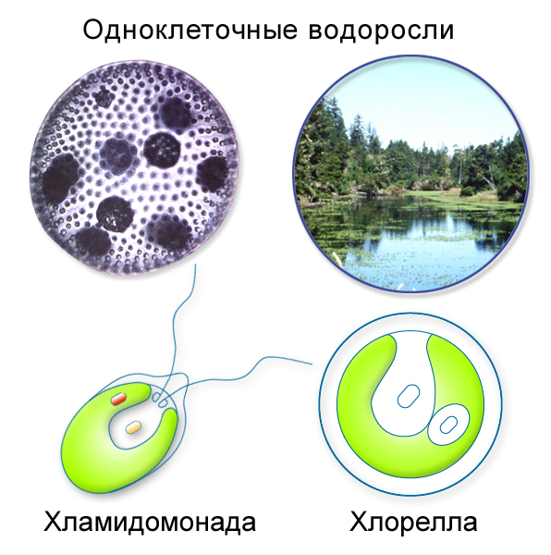
- Накройте каплю покровным стеклом, удалите фильтровальной бумагой лишнюю воду и рассмотрите водоросли под микроскопом. Обратите внимание на форму и цвет хламидомонады. Найдите в клетке хроматофор, ядро, цитоплазму, оболочку. Зарисуйте и надпишите все детали строения.

- Приготовьте препарат хлореллы. Изучите под микроскопом и сравните с хламидомонадой. Зарисуйте и подпишите основные части клетки.
- Сделайте выводы: что у них общего и чем отличаются.

ТЕМА: МНОГООБРАЗИЕ ВОДОРОСЛЕЙ, РОЛЬ В ПРИРОДЕ,
ПРАТКИЧЕСКОЕ ЗНАЧЕНИЕ.
Лабораторная работа №4
«Строение спирогиры»
Цель: Изучить строение многоклеточной водоросли.
Оборудование: Микроскоп, гербарий, живые водоросли.
Ход работы
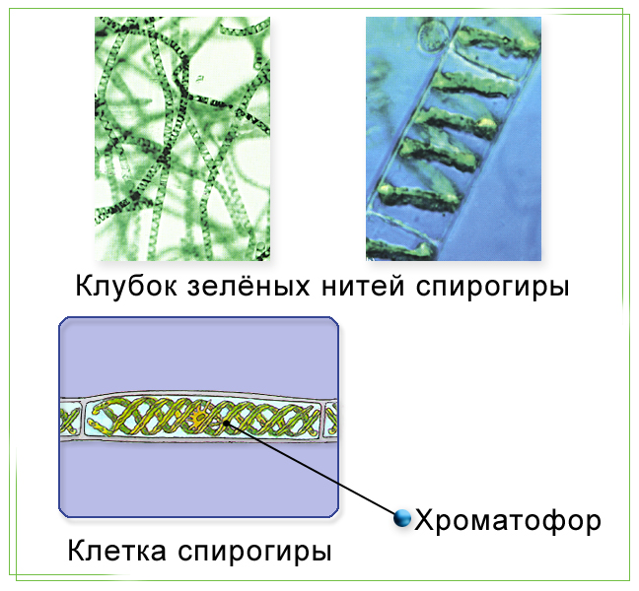
- Рассмотрите многоклеточную водоросль (живой или гербарный материал). Опишите ее внешний вид.
- Рассмотрите микропрепарат «Спирогира»
- Рассмотрите одну клетку спирогиры. Найдитев клетке оболочку, цитоплазму, ядро, хроматофор, вакуоли. Зарисуйте одну клетку и надпишите детали клетки.

ТЕМА: ОТДЕЛ МОХОВИДНЫЕ.
ОСОБЕННОСТИ СТРОЕНИЯ И ЖИЗНЕДЕЯТЕЛЬНОСТИ.
Лабораторная работа№5
«Строение кукушкина льна».
Цель: Изучить строение мха.
Оборудование: Гербарий, лупа.
Ход работы
1.Рассмотрите и опишите строение мха (форма, окраска, размеры листьев и стебля).
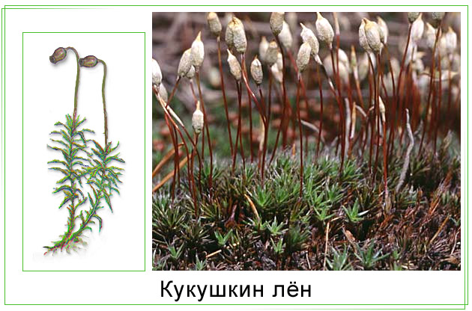
2.Найдите основные части кукушкина льна. Зарисуйте растение и его части.
3.Рассмотрите верхушки нескольких стебельков. Найдите мужские и женские экземпляры.
4.Найдите коробочку. Рассмотрите ее строение. Сделайте рисунок.

ТЕМА: ОТДЕЛ ХВОЩЕВИДНЫЕ.
ОСОБЕННОСТИ СТРОЕНИЯ И ЖИЗНЕДЕЯТЕЛЬНОСТИ,
РОЛЬ В ПРИРОДЕ.
Лабораторная работа №6
«Строение хвоща»
Цель: Изучить особенности строения хвоща.
Оборудование: Гербарий, лупа, микроскоп, предметные и покровные стекла.
Ход работы
1)Изучите весенний кремовато - красный побег хвоща. Найдите на нем спороносный колосок и рассмотрите под лупой.
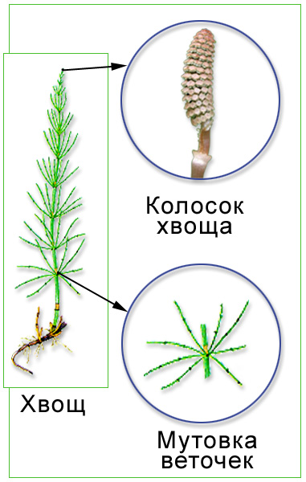
Какие вегетативные органы имеет летний побег хвоща?
2)Найдите подземные побеги (корневище), надземный прямостоячий стебель и видоизмененные листья, узлы и междоузлия. Какую функцию у хвоща выполняют мутовки зеленых боковых побегов?
3)Изучите спороносный колосок, отделите щиток с ножкой, найдите под щитком спорангии, выделите споры, поместите на предметное стекло в каплю воды и рассмотрите под микроскопом. Какое строение имеет спора? Обратите внимание на спиральные ленты на споре. 4)Зарисуйте строение хвоща со всеми орган
ТЕМА: ОТДЕЛ ПАПОРОТНИКОВИДНЫЕ.
ОСОБЕННОСТИ СТРОЕНИЯ И ЖИЗНЕДЕЯТЕЛЬНОСТИ,
РОЛЬ В ПРИРОДЕ, ПРАКТИЧЕСКОЕ ЗНАЧЕНИЕ.
Лабораторная работа №7
«Строение папоротника»
Цель: Изучить строение папоротника
Оборудование: Гербарий, лупа.
Ход работы
1) Изучите строение папоротника, найдите вегетативные органы, сравните с зеленым мхом.
2) Сравните листья папоротника с листьями зеленого мха. Найдите жилки и сорусы на листьях папоротника.
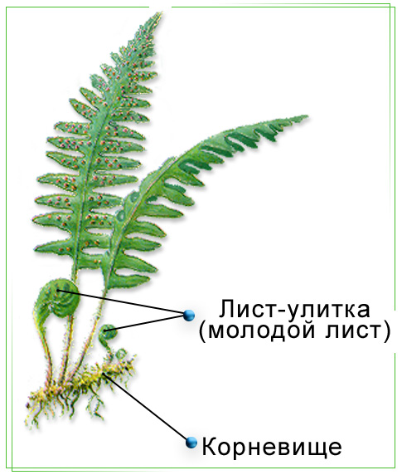
3) Рассмотрите под лупой влажные препараты кусочков листа папоротника с нижней стороны. Найдите бурые бугорки — сорусы. Соскоблите споры, приготовьте препарат и рассмотрите под микроскопом. Зарисуйте папоротник со всеми органами, сорус в разрезе, спорангий и споры. Сделайте выводы о строении папоротников.

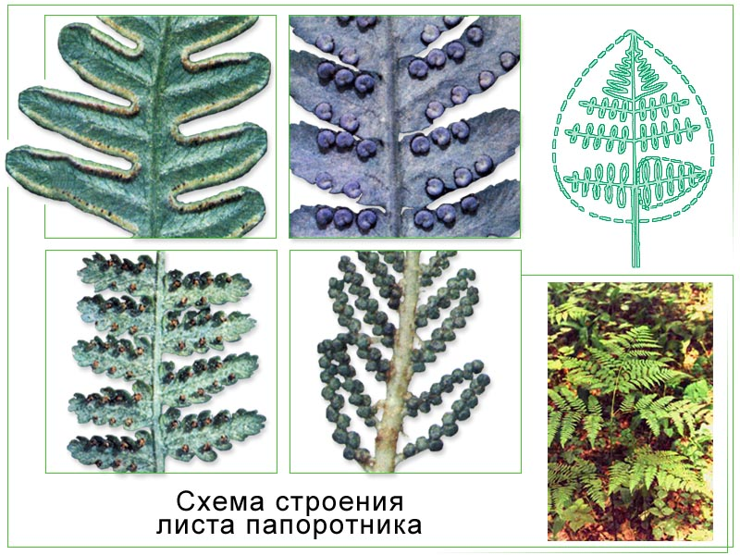

ТЕМА: ОТДЕЛ ГОЛОСЕМЕННЫЕ РАСТЕНИЯ.
ОСОБЕННОСТИ СТРОЕНИЯ И ЖИЗНЕДЕЯТЕЛЬНОСТИ,
ПРОИСХОЖДЕНИЕ,
Лабораторная работа №8.
«Внешнее строение побегов сосны и ели. Микроскопическое строение хвои»
Цель: Изучить внешнее строение голосеменных и строение хвои
Оборудование: Гербарий «голосеменные растения», микропрепараты, микроскоп
Ход работы

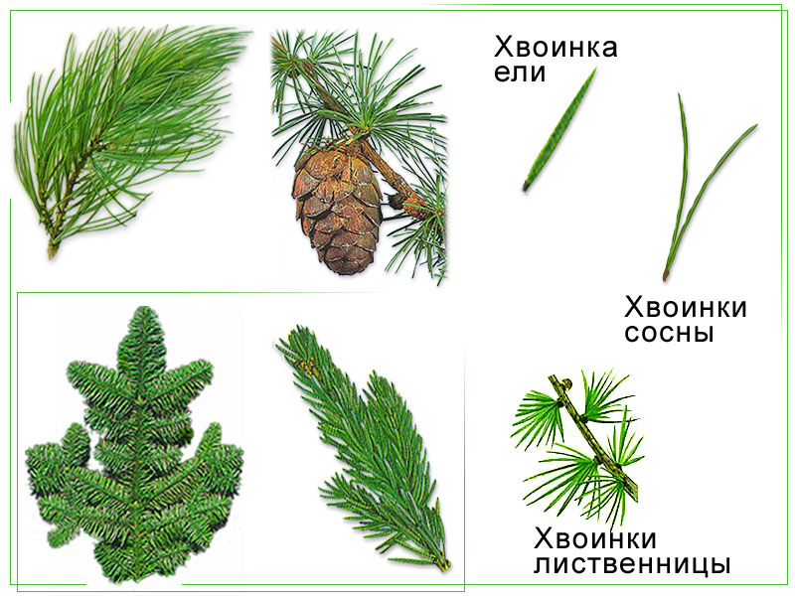
- Рассмотрите внешнее строение побега сосны. Как располагаются хвоинки на побеге? Каков внешний вид хвоинки?
- Рассмотрите внешнее строение по бега ели. Как располагаются хвоинки на побеге? Чем отличается внешний вид хвои ели от хвои сосны?
- Рассмотрите микропрепарат «Хвоя сосны» На поперечном разрезе хвои найдите плотную кожицу, покрывающую хвоинку снаружи, устьица в углублениях. Подсчитайте количество устьиц.
- Почему хвоя сосны испаряет мало влаги?

«Строение мужских и женских семян, пыльцы и семян сосны»
Цель: Изучить строение шишек, пыльцы и семян голосеменных
Оборудование: Коллекция шишек, лупа, микроскоп, микропрепараты.
Ход работы
- Рассмотрите мужские шишки сосны, они имеют желтую окраску.
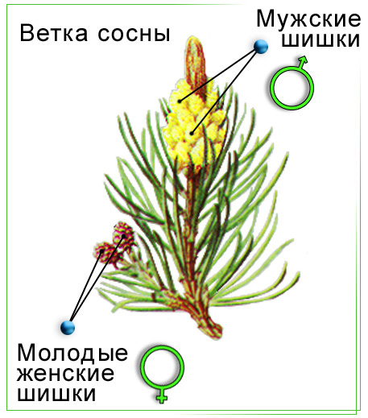
- Рассмотрите микропрепарат «Мужская шишка сосны» под микроскопом. Найдите пыльцу.
- Рассмотрите пыльцу под микроскопом при увеличении в 300 раз. Найдите располагающиеся по бокам пылинки воздушные пузырьки, которые позволяют ей держаться в воздухе. Рассмотрите их.
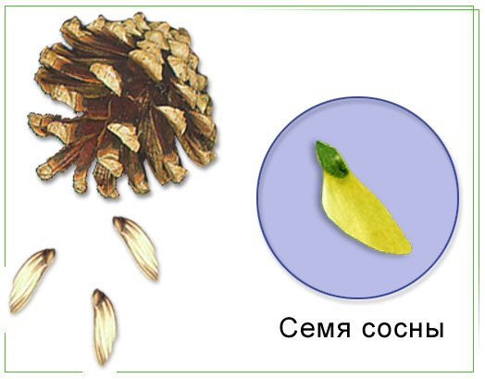
- Рассмотрите внешний вид женской шишки первого года, они имеет красноватую окраску.
- Рассмотрите зрелую шишку. Осторожно отогните пинцетом одну чешуйку и выньте семя, лежащее на ней.
- Рассмотрите семя. Найдите крылышко, с помощью которого семя переносится ветром.
- Зарисуйте в тетради семя и подпишите крылышко и само семя.

ТЕМА: РАЗМНОЖЕНИЕ ПОКРЫТОСЕМЕННЫХ РАСТЕНИЙ,
КЛАСС ДВУДОЛЬНЫЕ.
Лабораторная работа №10
«Строение шиповника»
Цель: Изучить строение шиповника, как представителя класса двудольных.
Оборудование: Гербарий, лупа, препаровальный нож.
Ход работы.

- Рассмотрите стебель шиповника. Какой особенностью он обладает?
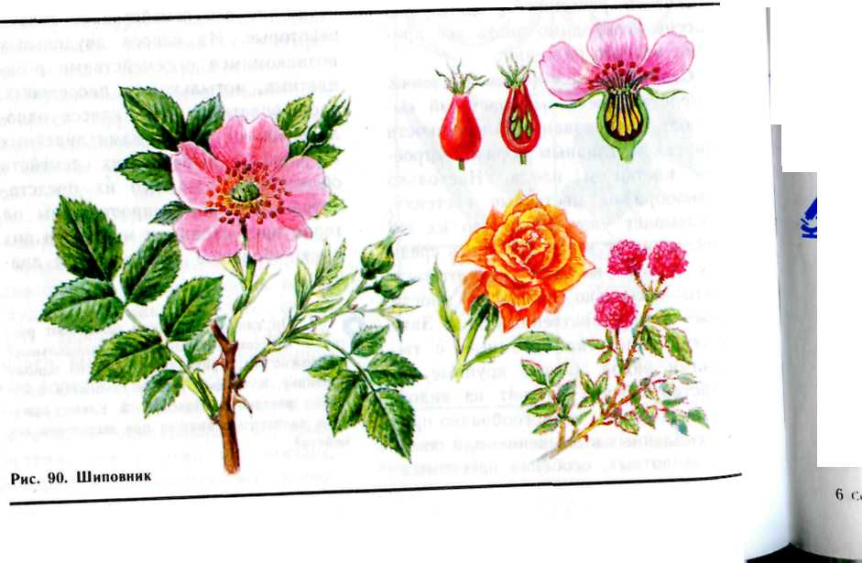
- Рассмотрите листья шиповника. Какие у него листья (простые или сложные)? Как листья расположены на стебле? Какое жилкование листьев? Найдите прилистники и рассмотрите их.
- Рассмотрите цветок шиповника. Какой у него околоцветник (двойной или простой)? Найдите чашечку, рассмотрите ее. Подсчитайте и запишите число чашелистиков? Как называется такая чашечка? Рассмотрите венчик цветка. Подсчитайте и запишите число лепестков. Как называется такой венчик?
- Рассмотрите тычинки, обратите внимание на то, что их много. Рассмотрите
пестики, их тоже много.
- Препаровальным ножом разрежьте цветок вдоль. Обратите внимание на цветоложе и расположенные по его краям чашелистики, лепестки, тычинки и пестики на дне цветоложа.
- Рассмотрите внешнее строение плода шиповника. Препаровальным ножом разрежьте плод и рассмотрите его внутреннее строение. Убедитесь, что из завязи пестиков развились плоды-орешки. Как называется плод шиповника?
- Запишите характеристику шиповника по плану:
а) корневая система
б) стебель
в) жилкование и расположение листьев на стебле
г) строение цветка
д) строение плода

ТЕМА: КЛАСС ОДНОДОЛЬНЫЕ.
Лабораторная работа №11
«Строение пшеницы»
Цель: Изучить характерные особенности класса однодольные на примере пшеницы
Оборудование: Гербарий, лупа, препаровальный нож
Ход работы
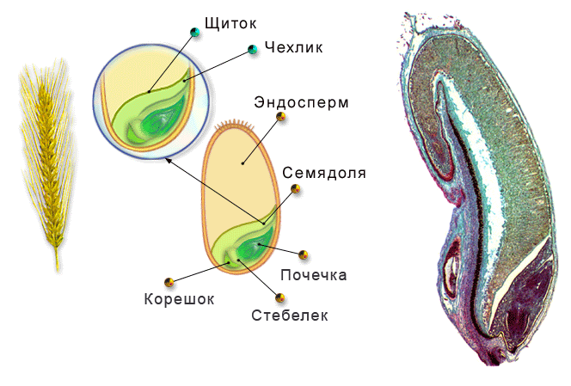
1.Рассмотрите корневую систему пшеницы. Чем она отличается от корневых систем класса двудольных растений?
2.Рассмотрите стебель пшеницы. Разрежьте стебель пшеницы поперек в междоузлии и в узле и рассмотрите разрезы. Чем отличается стебель пшеницы от стеблей ранее изученных растений? Как называется стебель пшеницы'?
3.Рассмотрите листья пшеницы. Опишите их. Рассмотрите основание листа -
влагалище. Какое оно имеет значение?
4.Рассмотрите соцветие пшеницы. Как оно называется?
5.Пинцетом выделите отдельный колосок. Рассмотрите его с помощью лупы. Найдите колосковые чешуи. Сколько их? Сколько цветков в колоске?
6.Выделите из колоска цветок пшеницы и рассмотрите его. Найдите верхнюю и нижнюю цветковые чешуи. Чем они отличаются друг от друга? Подсчитайте и запишите, сколько в цветке тычинок. Найдите в цветке пестик, рассмотрите его. Сколько рылец имеет пестик?
7.Рассмотрите плод пшеницы. Как он называется?
8. Запишите характеристику пшеницы по плану:
а) корневая система
б) стебель
в) жилкование и расположение листьев на стебле
г) строение цветка
д) строение плода

ТЕМА: МНОГООБРАЗИЕ ОДНОКЛЕТОЧНЫХ.
Лабораторная работа №12
«Строение инфузории-туфельки»
Цель: Изучить особенности строения одноклеточных организмов
Оборудование: Микроскоп, предметные и покровные стекла, вата, культура инфузория-туфелька.
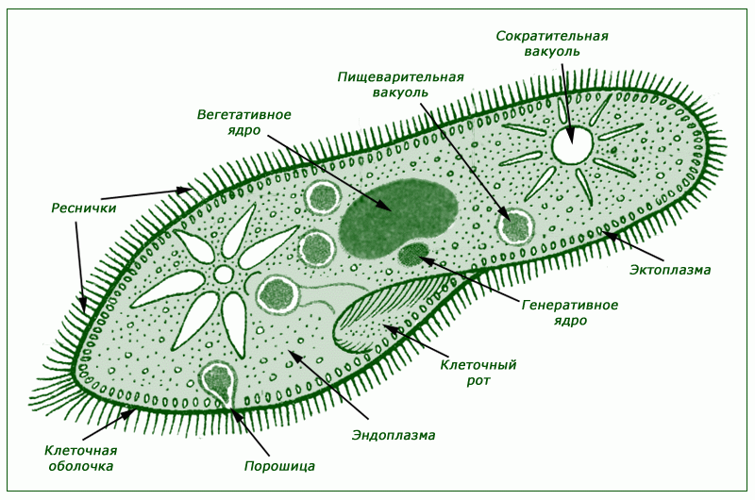
Ход работы
- Приготовьте микропрепарат: на предметное стекло с помощью пипетки поместите каплю культуры инфузории-туфельки; положите в каплю несколько волокон ваты, накройте ее покровным стеклом.
- Положите микропрепарат на предметный столик микроскопа и проведите наблюдение сначала под малым увеличением. Найдите в поле зрения микроскопа инфузорию-туфельку, определите ее форму тела, передний (тупой) и задний (заостренный) концы тела.
- Проведите наблюдение за характером передвижения инфузории-туфельки, которое сопровождается вращением тела вокруг его продольной оси.
- Рассмотрите инфузорию-туфельку под большим увеличением, найдите на поверхности ее тела реснички и установите, какую роль они играют в передвижении инфузории-туфельки.
- Найдите сократительные вакуоли - они расположены в передней и задней частях тела; рассмотрите цитоплазму.
- Зарисуйте инфузорию-туфельку в тетради и подпишите увиденные части тела.

ТЕМА: ОСОБЕННОСТИ СТРОЕНИЯ И ЖИЗНЕДЕЯТЕЛЬНОСТИ
КОЛЬЧАТЫХ ЧЕРВЕЙ.
Лабораторная работа №12
«Внешнее строение дождевого червя»
Цель: Изучить внешнее строение дождевого червя
Оборудование: Ванночка, лист бумаги.
Ход работы
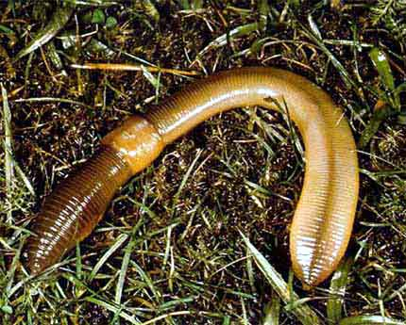
- Рассмотрите дождевого червя, находящегося в ванночке, определите его форму тела, кольчатое строение, размеры (с помощью линейки).
- Рассмотрите с помощью лупы тело червя, состоящее из колец-члеников, выясните, одинаковые ли они на всем протяжении тела червя.
- Найдите передний (более заостренный) коней тела с ротовым отверстием и задний (более тупой) конец с анальным отверстием, через которое из организма удаляются непереваренные части пищи.
- Определите выпуклую (спинную) и плоскую (брюшную) части тела, определите окраску этих частей тела.
- Осторожно проведите пальцем по брюшной или боковой части тела червя от заднего к переднему концу; при этом вы ощутите прикосновение щетинок. Рассмотрите с помощью лупы щетинки на теле червя.
- Обратите внимание на кожу червя, определите, какая она - сухая или влажная, и ответьте на вопрос: какое значение имеет такая кожа в жизни этого червя в почве?
7. Понаблюдайте за передвижением червя по стеклу и на шероховатой бумаге. Выясните роль щетинок.
8. Осторожно прикоснитесь палочкой к разным участкам тела дождевого червя и определите, как реагирует червь на эти раздражения.
9. Зарисуйте дождевого червя в тетради, обозначьте части его тела и подчеркните особенности строения этого червя в связи с жизнью в почве.

ТЕМА: ОСОБЕННОСТИ ОРГАНИЗАЦИИ МОЛЛЮСКОВ,
ИХ ПРОИСХОЖДЕНИЕ.
Лабораторная работа №13
«Внешнее строение моллюсков»
Цель: Изучить внешнее строение моллюсков.
Оборудование: коллекция моллюсков.
Ход работы
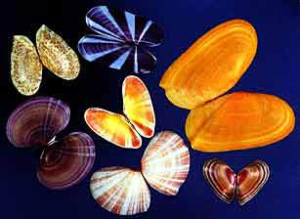
- Рассмотрите раковину беззубки, определите ее форму, окраску. Найдите ее передний (широкий) и задний (узкий) концы.
- Вблизи переднего конца раковины найдите наиболее выпуклую ее часть - вершину, а также изогнутые линии; они ограничивают годичные слои ее прироста, поэтому их называют годичными кольцами.
- Найдите на внутренней поверхности раковины следы прикрепления мышц.
4. Зарисуйте раковину беззубки и обозначьте на рисунке рассмотренные части.
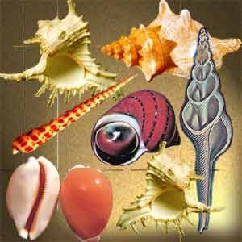
5. Рассмотрите раковину обыкновенного прудовика или виноградной улитки, обратите внимание на то, что она спирально закручена, определите ее окраску.
6. Найдите на раковине ее вершину и отверстие, ведущее в полость раковины, - устье.
7.Зарисуйте раковину прудовика или виноградной улитки и надпишите ее части.
8. Установите черты отличия и сходства в строении раковины беззубки и обыкновенного прудовика.

ТЕМА: ТИП ЧЛЕНИСТОНОГИЕ, КЛАСС РАКООБРАЗНЫЕ.
Лабораторная работа №14
«Внешнее строение речного рака»
Цель: Изучить особенности внешнего строения рака, как типичного представителя членистоногих.
Оборудование: Речной рак, ванночка, препаровальный нож.
Ход работы
- Рассмотрите внешнее строение речного рака.
- Осмотрите покровы тела. Что предает прочность панцирю рака?
- Найдите отделы тела: головогрудь, брюшко.
- Рассмотрите голову: найдите органы осязания, обоняния, органы зрения.
- Рассмотрите конечности рака. Установите особенности строения. Сколько их, к какому отделу прикрепляются. Какую роль выполняют. Зарисуйте их.
- Перечислите и запишите признаки Речного рака как типичного представителя членистоногих. Зарисуйте речного рака.
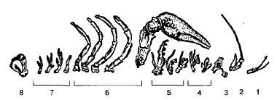
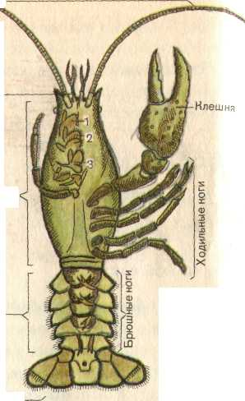

Конечности речного рака: 1 —короткий усик; 2— длинный усик; 3 — верхние челюсти; 4 — нижние челюсти; 5 — ногочелюсти;
б — ходильные ноги; 7—брюшные конечности; 8—хвостовой плавник.

ТЕМА: КЛАСС НАСЕКОМЫЕ, СТРОЕНИЕ НАСЕКОМЫХ

Лабораторная работа №15
«Внешнее строение насекомого»
Цель: Изучить особенности внешнего строения насекомых на примере майского жука.
Оборудование: Майский жук, ванночка, препаровальный нож, лупа.
Ход работы
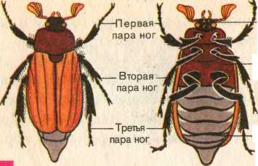
- Рассмотрите нерасчлененного майского жука, определите его размеры, окраску тела.
- На расчлененном жуке найдите три отдела тела: голову, грудь, брюшко.
- Рассмотрите голову жука, найдите на ней усики - органы осязания, обоняния, глаза — органы зрения и ротовые органы.
- Установите особенности строения ног жука, определите, сколько их, к какому отделу тела они прикрепляются.
5. На груди жука найдите две пары крыльев: переднюю пару, или надкрылья, и заднюю пару - перепончатые крылья.
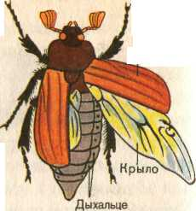
- Рассмотрите брюшко, найдите на нем насечки и рассмотрите с помощью лупы дыхальца.
- Зарисуйте майского жука

- Составьте таблицу:
Особенности внешнего строения насекомого

ТЕМА: ПОДТИП ПОЗВОНОЧНЫЕ,
РЫБЫ - ВОДНЫЕ ПОЗВОНОЧНЫЕ ЖИВОТНЫЕ.

Лабораторная работа №16
«Особенности внешнего строения рыб, связанные с водной средой обитания»
Цель: изучить особенности внешнего строения рыб, связанные с обитанием в водной среде.
Оборудование: Рыбки из аквариума или окунь.
Ход работы
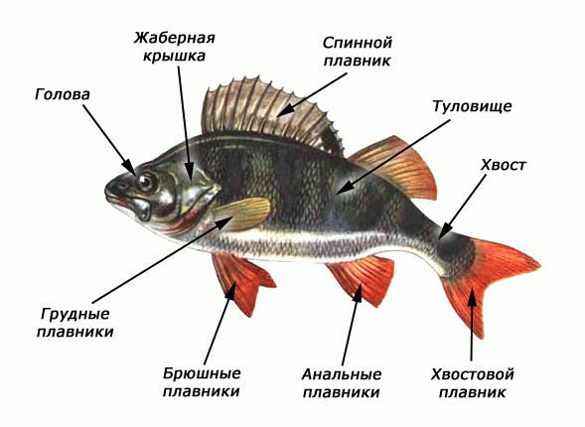
- Рассмотрите рыбу, плавающую в банке с водой, определите форму ее тела и объясните, какое значение имеет такая форма тела в ее жизни.
- Определите, чем покрыто тело рыбы, как расположена чешуя, какое значение имеет такое расположение чешуи для жизни рыбы в воде. С помощью лупы рассмотрите отдельную чешую.
- Определите окраску тела рыбы на брюшной и спинной стороне; если она различна, то объясните эти различия.
4. Найдите отделы тела рыбы: голову, туловище и хвост, установите, как они соединены между собой, какое значение имеет такое соединение в жизни рыбы.
5.На голове рыбы найдите ноздри и глаза, определите, имеют ли глаза веки, какое значение имеют эти органы в жизни рыбы.
6.Найдите у рассматриваемой вами рыбы парные (грудные и брюшные) плавники и непарные (спинной, хвостовой) плавники. Понаблюдайте за работой плавников при передвижении рыбы.
7. Зарисуйте внешний вид рыбы, обозначьте на рисунке ее части тела и сделайте вывод о приспособленности рыбы к жизни в воде. Вывод запишите в тетрадь.

ТЕМА: ОБЩАЯ ХАРАКТЕРИСТИКА КЛАССА ЗЕМНОВОДНЫЕ, КАК ПРИМИТИВНЫХ НАЗЕМНЫХ ПОЗВОНОЧНЫХ.
Лабораторная работа №17
«Внешнее строение лягушки»
Цель: Изучить особенности внешнего строения лягушки, как примитивных наземных позвоночных.
Оборудование: Ванночка, лягушка.
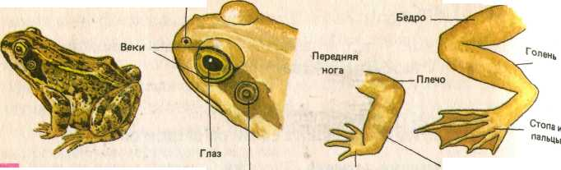
Ход работы

1.Рассмотрите тело лягушки, найдите на нем отделы тела.
2.Рассмотрите покровы тела.
3.Рассмотрите голову лягушки, обратите внимание на ее форму, размеры; рассмотрите ноздри; найдите глаза и обратите внимание на особенности их расположения, имеют ли глаза веки, какое значение имеют эти органы в жизни лягушки.
4.Рассмотрите туловище лягушки, определите его форму. На туловище найдите передние и задние конечности, определите их местоположение.
5.Зарисуйте внешний вид лягушки, обозначьте на рисунке ее части тела и сделайте вывод о приспособленности лягушки к жизни в воде и на земле. Вывод запишите в тетрадь

ТЕМА: КЛАСС ПТИЦЫ. ОСОБЕННОСТИ СТРОЕНИЯ,
ЖИЗНЕДЕЯТЕЛЬНОСТИ КАК ВЫСОКООРГАНИЗОВАННЫХ ПОЗВОНОЧНЫХ.
Лабораторная работа № 18
«Внешний вид птицы»
Цель: Изучить особенности внешнего строения птиц, связанные с приспособлением к полету.
Оборудование: Чучело птицы, лупа.
Ход работы
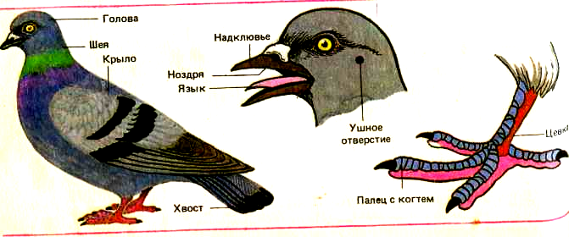

- Рассмотрите чучело птицы и найдите на нем отделы тела: голову, шею, туловище, хвост.
- Рассмотрите голову птицы, обратите внимание на ее форму, размеры; найдите клюв, состоящий из надклювья и подклювья; на надклювье рассмотрите ноздри; найдите глаза и обратите внимание на особенности их расположения.
- Рассмотрите туловище птицы, определите его форму. На туловище найдите крылья и ноги, определите их местоположение. Обратите внимание на неоперенную часть ноги - цевку и пальцы с когтями. Чем они покрыты? Вспомните, у каких животных, изученных ранее, вы встречали такой покров.
- Рассмотрите хвост птицы, состоящий из рулевых перьев, подсчитайте их число.
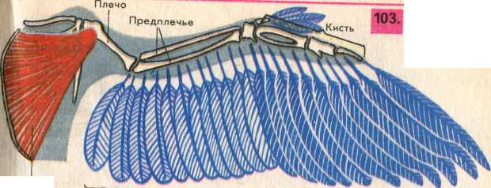
- Рассмотрите набор перьев, найдите среди них контурное перо и его основные части: узкий плотный ствол, его основание -очин, опахала, расположенные по обе стороны ствола. С помощью лупы рассмотрите опахала и найдите бородки 1-го порядка - это роговые пластинки, отходящие от ствола.
- Зарисуйте строение контурного пера в тетради и подпишите названия его основных частей.
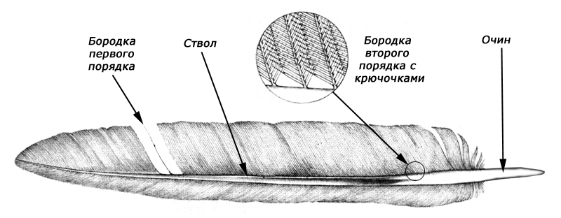
- Рассмотрите пуховое перо, найдите в нем очин и опахала, зарисуйте в тетради это перо и подпишите названия его основных частей.
- На основании изучения внешнего строения птицы отметьте особенности, связанные с полетом. Сделайте запись в тетради.

ТЕМА: КЛАСС МЛЕКОПИТАЮЩИЕ,
ОСОБЕННОСТИ ОРГАНИЗАЦИИ И ЖИЗНЕДЕЯТЕЛЬНОСТИ,
КАК ВЫСОКОРГАНИЗОВАННЫХ ПОЗВОНОЧНЫХ ЖИВОТНЫХ.
Лабораторная работа №19
«Строение скелета млекопитающих»

Цель: Изучить особенности скелета млекопитающих.
Оборудование: Макет скелета млекопитающих
Ход работы
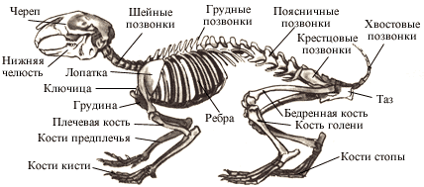
- Рассмотрите скелет млекопитающего. Найдите на нем череп, определите его форму, из каких костей состоит?
- Найдите на скелете позвоночник и рассмотрите его отделы: шейный,
грудной, поясничный, крестцовый и хвостовой.
- Рассмотрите шейный отдел позвоночника, состоящий из позвонков, подвижно соединенных между собой; отметьте значение этой особенности в жизни млекопитающих.
- Найдите грудной отдел позвоночника, из чего он состоит?
- Найдите на скелете млекопитающего кости, составляющие пояс передних конечностей.
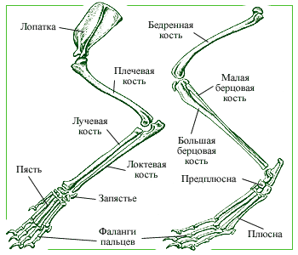
- Рассмотрите кости передних конечностей.
- Найдите пояс задних конечностей - таз; рассмотрите пояс задних конечностей на скелете птицы.
- Рассмотрите кости задних конечностей.
9.Зарисуйте скелет млекопитающего

Контрольная работа по теме «Грибы, бактерии»
ВАРИАНТ 1
Часть 1. К каждому заданию дано несколько вариантов ответа, из которых только один верный. Выберите правильный ответ и запишите соответствующую цифру после номера задания.
- Бактерии появились, по-видимому:
  - 2 млрд. лет назад
  - 3 млрд. лет назад
  - 4 млрд. лет назад
  - 4,5 млрд. лет назад
- Бактерии, имеющие форму палочки, называются:
  - кокки
  - спириллы
  - сарцины
  - бациллы
- Бактерии аэробы могут существовать:
  - только в кислородной среде
  - только в бескислородной среде
  - как кислородной, так и в бескислородной средах
- Примером симбиотических бактерий являются:
  - патогенные бактерии
  - клубеньковые бактерии
  - бродильные бактерии
  - хищные бактерии
- Примером одноклеточных грибов являются:
  - слизевик
  - дрожжи
  - лисичка
  - фитифтора
- Наука о грибах называется:
  - цитология
  - микология
  - бриология
  - ботаника
- В состав лишайника входят:
  - один компонент
  - два компонента
  - три компонента
  - четыре компонента
- Лишайник УСНЕЯ имеет слоевище:
  - накипное
  - листоватое
  - кустистое
  - корковатое
- Тело водорослей:
  - имеет стебель и листья
  - имеет корень и стебель
  - не разделено на органы
- Синий цвет телу водорослей придает:
  - хлорофилл
  - фикоэритрин
  - фикоцианин
- Хлорелла относится к:
  - зеленым водорослям
  - бурым водорослям
  - красным водорослям
  - лишайникам
- Агар-агар получают из:
  - улотрикса
  - ламинарии
  - хламидомонады
  - филлофоры
- Моховидные появились около:
  - 350 млн. лет назад
  - 3 млн. лет назад
  - 200 млн. лет назад
  - 500 млн. лет назад
- К белым мхам относят:
  - кукушкин лен
  - родобриум
  - гилокомиум
  - сфагнум
- Для утепления в домах используют:
  - мох кукушкин лен
  - олений мох
  - мох сфагнум
  - мох климаций
- Голосеменные растения имеют:
  - семя и цветок
  - только семя
  - только цветок
  - не имеют ни цветка, ни семени
- Процесс оплодотворения у голосеменных:
  - зависит от присутствия воды
  - не зависти от присутствия воды
  - может проходить как в воде, так и без нее
- Двойное оплодотворение у покрытосеменных растений открыл:
  - Чарлз Дарвин
  - Карл Линней
  - С.Г. Навашин
  - Д.И. Менделеев
- К классу однодольных растений относятся:
  - мятлик, редька, лилия
  - капуста, лук, фасоль
  - маис, тюльпан, чеснок
  - одуванчик, василек, горох
- Признаки класса двудольных растений:
  - мочковатая корневая система, дуговое расположение жилок, две семядоли в семени
  - стержневая корневая система, дуговое расположение жилок, две семядоли в семени
  - стержневая корневая система, сетчатое расположение жилок, две семядоли в семени
  - стержневая корневая система, сетчатое расположение жилок, одна семядоля в семени
Часть 2. Прочитайте утверждения и решите, какие из них верны. Поставьте знак «+», если вы согласны и знак «-», если утверждение неверно.
- Гликоген – запасное питательное вещество грибов.
- Основа плодового тела гриба – грибница (мицелий).
- Лишайники не способны переносить длительное высушивание и низкие температуры.
- В почве водоросли не встречаются.
- Все зеленые водоросли имеют микроскопические размеры.
- У сфагнума хорошо развиты ризоиды.
- Хвощи – многолетние травянистые растения с хорошо развитым подземным стеблем – корневищем.
- Листья папоротников в большинстве случаев совмещают функции фотосинтеза и спорообразования.
- Папоротники имеют стебель, листья и корень.
- Сосна, ель, гинкго – это хвойные растения
Часть 3. Дайте определение следующим понятиям:
    - Прокариоты
    - Гиф
    - Спора
    - Слоевище
    - Хроматофор
    - Ризоиды
    - Фитопланктон
    - Гаметофит
    - Заросток
    - Псилофиты
Часть 4.
- Расскажите, как происходит размножение голосеменных растений на примере сосны.
- Охарактеризуйте семейство лилейные.
Контрольная работа по биологии в 7 классе на конец полугодия по теме «РАСТЕНИЯ, ГРИБЫ, БАКТЕРИИ»

ВАРИАНТ 2
Часть 1. К каждому заданию дано несколько вариантов ответа, из которых только один верный. Выберите правильный ответ и запишите соответствующую цифру после номера задания.
- Наука о микроскопических организмах:
- микология
- микробиология
- бактериология
- бриология
- Бактерии, имеющие шарообразную форму, называются:
- кокки
- спириллы
- вибрионы
- бациллы
- Бактерии анаэробы могут существовать:
- только в кислородной среде
- только в бескислородной среде
- как кислородной так и в бескислородной средах
- Клубеньковые бактерии – это:
- патогенные бактерии
- симбиотические бактерии
- бродильные бактерии
- хищные бактерии
- Примером одноклеточных грибов являются:
- сморчок
- мукор
- белый гриб
- трутовик
- Наука о мхах называется:
- цитология
- микология
- бриология
- ботаника
- Лишайники:
- автотрофы
- гетеротрофы
- симбионты
- Лишайник “Олений мох” имеет слоевище:
- накипное
- листоватое
- кустистое
- корковое
- Водоросли размножаются:
- только половым путем
- только бесполым путем
- половым и бесполым путем
- Красный цвет телу водорослей придает:
- хлорофилл
- фикоэритрин
- фикоцианин
- Хламидомонада относится к:
- бурым водорослям
- красным водорослям
- зеленым водорослям
- грибам
- “Морской салат” - это:
- улотрикс
- ульва
- ламинария
- филлофора
- Предками моховидных были:
- хвощи
- псилофиты
- лишайники
- хвойные
- К зеленым мхам относят:
- кукушкин лен и маршанцию
- родобриум и торфяной мох
- гилокомиум и сфагнум
- сфагнум и сплахнум
- Торф формирует:
- мох кукушкин лен
- олений мох
- мох сфагнум
- мох климаций
- Покрытосеменные растения имеют:
- семя и цветок
- только семя
- только цветок
- не имеют ни цветка, ни семени
- Семя:
- только защищает зародыш от неблагоприятных факторов среды
- обеспечивает зародыш питательными веществами
- обеспечивает зародыш питательными веществами и защищает зародыш от неблагоприятных факторов среды
- Цветковые растения размножаются:
- Половым способом
- Половым и бесполым способом
- Только бесполым способом
- К классу двудольных растений относятся:
- мятлик, редька, лилия
- капуста, лук, фасоль
- маис, тюльпан, чеснок
- одуванчик, василек, горох
- Признаки класса однодольных растений:
- мочковатая корневая система, дуговое или параллельное расположение жилок, две семядоли в семени
- стержневая корневая система, дуговое или параллельное расположение жилок, одна семядоля в семени
- стержневая корневая система, сетчатое расположение жилок, две семядоли в семени
- стержневая корневая система, сетчатое расположение жилок, одна семядоля в семени
Часть 2. Прочитайте утверждения и решите, какие из них верны. Поставьте знак «+», если вы согласны и знак «-», если утверждение неверно.
- Грибы – это растения лишенные хлорофилла.
- Тело дрожжей представлено одной почкующейся клеткой.
- Лишайники очень требовательны к чистоте воздуха.
- В полярных и высокогорных условиях можно встретить водоросль, которая придает снегу красный цвет.
- Бурые водоросли обитают только в арктических морях.
- Кукушкин лен не имеет ризоидов.
- Важное условие полового размножения мхов, плаунов, хвощей и папоротников – наличие воды.
- Листья у всех голосеменных растений – хвоя.
- Сосна – раздельнополое растение.
- Все покрытосеменные растения имеют цветок и плод.
Часть 3. Дайте определение следующим понятиям:
- Эукариоты
- Мицелий
- Микориза
- Таллом
- Автотрофы
- Зигота
- Спорофит
- Фитобентос
- Микроспоры
- Устьица
Часть 4.
- Расскажите, как происходит размножение мхов на примере кукушкиного льна.
- Охарактеризуйте семейство крестоцветные.

Контрольная работа по теме «Царство растения»
Вариант №1.
1.Низшие растения - это растения:
- Имеющие ткани
- Не имеющие тканей и органов
- Имеющие ткани и органы
2.Хроматофоры – органеллы клеток водорослей, где происходит:
- Фотосинтез
- Дыхание
- Размножение
3.Водоросли – это растения имеющие:
- Корень
- Листья
- Слоевище
4.Печеночные мхи имеют:
- Листья
- Стебель и листья
- Слоевище
5.Для моховидных типично наличие:
- Основной ткани
- Проводящей ткани
- Механической
6.Каким термином называют листостебельное растение кукушкина льна:
- Гаметофит
- Спорофит
- Предросток
7.У папоротников хорошо развиты ткани:
- Проводящая и запасающая
- Покровная и механическая
- Проводящая и механическая
8.Плауны имеют:
- Ползучий стебель с множеством веток
- Короткий стебель, неветвящийся
- Древесный стебель, с множеством листьев
9.Если в поле много хвощей, значит почва нуждается:
- В поливе
- В известковании
- В осушении
10.Залежи каменного угля образовались:
- Из древних мхов
- Из древних папоротников
- Из древних голосеменных
11.В медицине применяются споры:
- Плауны
- Хвоща
- Папоротника
12.К высшим растениям относят:
- Хвощи, плауны мхи
- Мхи, папоротники, водоросли
- Папоротники, голосеменные, покрытосеменные
13.Голосеменные – растения:
- Травянистые и деревья
- Кустарники и деревья
- Травы
14.Ель:
- Теневыносливая культура
- Светолюбивая культура
15.Цветок и плод развиваются:
- У голосеменных
- У папоротника
- У покрытосеменных
II. Выберите верные утверждения:
- Ризоиды – это ветвистые нитевидные клетки
- «Морская капуста» - бурая водоросль
- Риччия – листостебельный мох
- У папоротников есть корневище
- Хвощ – сорняк полей
- Семена у голосеменных растений развиваются внутри плода
- В тайге нашей страны наибольшую площадь занимают леса сосны
- Покрытосеменные растения не имеют тканей
- Папоротники и голосеменные растения размножаются спорами
- Слоевище имеют хвощи
Вариант№2.
1.Высшие растения имеют:
- Слоевище
- Вегетативные органы
- Органы и ткани
2.Орган движения – жгутики характерны:
- Хлорелле
- Хламидомонаде
- Улотриксу
- 3.Водоросли размножаются: 1. Делением клетки 2. Спорами 3. Деление клетки или спорами
4.Бурые водоросли:
- Одноклеточные и многоклеточные 2. Многоклеточные, имеют ризоиды
- Одноклеточные, микроскопические
5.Кукушкин лен – это:
- Листостебельное растение, имеет ризоиды
- Растение, не имеющее стебля и листьев
- Растение, имеющее корень
6.Вайи папоротников растут:
- От корневища
- От стебля
- От корней
7.Споры у хвощей развиваются в:
- Спороносных колосках
- Спорангиях
- Коробочках
8.Торф образуется из:
- Папоротников
- Мхов
- Плаунов
9.Споры, в отличии от семян:
- Имеют запас питательных веществ
- Не имеют запаса питательных веществ
- Являются защитной оболочкой растений
10.Хвощи хорошо растут на участках:
- С влажной и кислой почвой
- Сухих и каменистых
- В горах
11.Запасать в клетках большое количество воды способны:
- Плауны
- Папоротники
- Мхи
12.К низшим растениям относятся:
- Водоросли и некоторые мхи
- Мхи и плауны
- Плауны и папоротники
13.Выделяет вещества, препятствующие развитию бактерий:
- Плаун
- Хвощ
- Сфагнум
14.Папоротники в основном:
- Травянистые растения
- Травянистые, но имеются древовидные формы
- Древовидные формы
15.Семенами размножаются:
- Хвойные и цветковые
- Папоротники и покрытосеменные 3. Голосеменные и мхи
II. Выберите верные утверждения:
- «Морской салат» - это ульва
- У папоротника развивается корневище
- Низшие растения имеют ткани
- Сосна тенелюбива
- Голосеменные – это кипарис и можжевельник
- Яйцеклетка – это гамета
- Покрытосеменные бывают однолетние, двулетние и многолетние
- Голосеменным для размножения необходима вода
- Семя содержит запас питательных вещест
Контрольная работа «Кишечнополостные, плоские, круглые, кольчатые черви».
Вариант 1
Часть А (с выбором одного правильного ответа)
- По способу питания большинство Кишечнополостных являются: 1) автотрофами; 2) хищниками; 3) паразитами; 4) имеют смешанный тип питания.
- Тело Кишечнополостных состоит из: 1) одной клетки; 2) одного слоя клеток; 3) двух слоев клеток; 4) трех слоев клеток.
- Какое животное размножается почкованием? 1) белая планария; 2) пресноводная гидра; 3) дождевой червь; 4) большой прудовик.
- В состав эктодермы гидры НЕ входит: 1) кожно-мускульные клетки; 2) стрекательные клетки; 3) нервные клетки; 4) пищеварительные клетки.
- Прикреплённый образ жизни ведёт:
1) рак-отшельник; 2) коралловый полип; 3) амёба обыкновенная; 4) аскарида человеческая.

- Половое размножение у червей-паразитов со сменой хозяев происходит:
1) в организме основного хозяина;
2) в организме промежуточного хозяина;
3) в наземно-воздушной среде;
4) почве и водной среде.
7. Лучевую симметрию тела не имеет:
1) медуза – корнерот; 2) белая планария; 3) пресноводная гидра; 4) красный коралл.
8. У паразитических червей покровы тела:
1) снабжены ресничками;
2) покрыты чешуёй;
3) состоят из хитина;
4) не растворяются пищеварительными соками хозяина.
9. К какому типу относятся животные, у которых отсутствует полость тела, а промежутки между органами заполнены рыхлой соединительной тканью:
1) круглые черви; 2) кольчатые черви; 3) членистоногие; 4) плоские черви.
10. Свободноживущим видом является:
1) планария; 2) широкий лентец; 3) эхинококк; 4) бычий цепень.
11. Аскариды не удаляются из кишечника вместе с непереваренной пищей, так как:
1) обладают большой плодовитостью;
2) могут жить в бескислородной среде;
3) способны перемещаться в направлении противоположном движению пищи;
4) на покровы их тела не действует пищеварительный сок.
12. Пищеварительная система аскариды человеческой в отличие от плоских червей:
1) лишена кишечника; 2) лишена ротового отверстия;
3) имеет анальное отверстие; 4) лишена анального отверстия.
13. В кожно-мускульном мешке аскариды мускулатура представлена:
1) только кольцевыми мышцами;
2) только косыми мышцами;
3) только продольными мышцами;
4) всеми перечисленными типами мышц.
14. Переваривание дождевыми червями растительных остатков способствует:
1) перемешиванию почвы;
2) проникновению в почву воздуха;
3) обогащению почвы органическими веществами;
4) проникновению в почву влаги.
15. Животные, какого типа имеют наиболее высокий уровень организации:
1) кишечнополостные; 2) плоские черви; 3) кольчатые черви; 4) круглые черви.
Часть В
(задания на соответствие)
16. Установите соответствие между группами животных и характерными для них признаками:
А) Плоские черви:
Б) Круглые черви:
В) Кишечнополостные:
Г) Кольчатые черви:
1) есть полость тела;
2) нет полости тела;
3) кишечник заканчивается слепо;
4) кишечник заканчивается анальным отверстием;
5) характерен жизненный цикл с одним хозяином;
6) характерен жизненный цикл со сменой хозяев;
7) два слоя клеток;
8) лучевая симметрия тела;
9) только паразиты;
10)имеют сегментированное тело;
11)имеют кровеносную систему.
17. Найдите соответствие между представителем и его названием типа, к которому он принадлежит:
1) 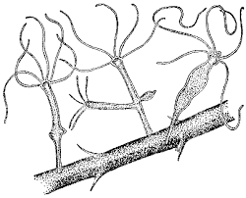 2) 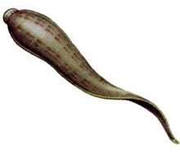 3) 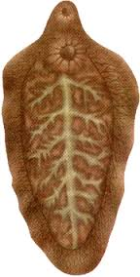 4) 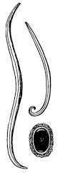
А) Тип Круглые черви; Б) Тип Кишечнополостные; В) Тип Плоские черви; Г) Тип Кольчатые черви.
Поясните свой выбор и назовите представителей, изображённых на рисунках.
Часть С
( задания открытого типа)
18. Перечислите несколько приспособлений типа Плоские черви к паразитическому образу жизни.
19. Какой организм называется «промежуточным хозяином» паразитических червей? Приведите пример.
20. Назовите три признака позволяющие тип Кольчатые черви назвать более высокоорганизованным в сравнении с Плоскими и Круглыми червями.
Вариант 2
Часть А
(с выбором одного правильного ответа)
1. Гидра получила название в честь чудовища греческой мифологии, у которого на месте отрубленных голов вырастали новые, так как она:
1) размножается половым способом; 2) способна к регенерации;
3) удерживает добычу с помощью щупалец; 4) парализует добычу стрекательными клетками.
2. Какое животное НЕ размножается почкованием?
1) белая планария; 2) пресноводная гидра; 3) коралловый полип; 4) актиния.
3. Колонии кораллов образуют животные, которые относятся к типу
1) моллюсков; 2) кишечнополостных; 3) ланцетников; 4) простейших.
4. В состав эктодермы гидры НЕ входит:
1) кожно-мускульные клетки; 2) стрекательные клетки; 3) нервные клетки; 4) пищеварительные клетки.
5. Пресноводную гидру относят к типу Кишечнополостные, так как она:
1) питается плавающими животными; 2) имеет два слоя клеток: эктодерму и энтодерму;
3) обитает в пресном водоёме; 4) реагирует на действие раздражителей.
6.Какое животное является промежуточным хозяином печёночного сосальщика:
1) собака; 2) человек; 3) корова; 4) малый прудовик.
- Заражение человека бычьим цепнем может произойти при:
1) употреблении в пищу мяса, которое не проверено ветеринарным врачом;
2) употреблении в пищу плохо промытых овощей, на которых находятся яйца паразита;
3) купании в стоячем водоёме, в воде которого обитают личинки паразита;
4) использовании плохо вымытой посуды, из которой ел человек, заражённый паразитом.
8. Взаимодействие человека и бычьего цепня называется:
1)колонией; 2) хищничеством; 3) паразитизмом; 4) сожительством.
9. Стенка тела плоских червей представлена:
1) только кожей; 2) наружным хитиновым скелетом; 3) раковиной; 4) кожно-мускульным мешком.
10. Внутренние органы Белой планарии помещаются:
1) в первичной полости тела; 2) во вторичной полости тела;
3) в рыхлой соединительной ткани; 4) в кишечной полости.
11. Многоклеточных двустороннесимметричных животных удлинённой формы, не разделённых на
членики, имеющих полость тела, относят к типу:
- плоские черви; 2) круглые черви; 3) кишечнополостные; 4) кольчатые черви.
12. Заражение человеческой аскаридой происходит при:
1) поедании сырого мяса; 2) поедании сырой рыбы;
3) несоблюдении норм личной гигиены; 4) заражении ран и порезов.
13. При переходе от плоских к круглым червям произошли следующие усложнения:
1) появилась полость тела; 2) появилась кровеносная система;
3) появились органы дыхания; 4) появились специализированные органы движения.
14. В отличие от плоских и круглых червей у кольчатых червей имеется:
1) нервная система; 2) кровеносная система; 3) выделительная система; 4) пищеварительная система.
15. Выделительная система кольчатых червей представлена:
1) выделительными железами; 2) парными почками в каждом сегменте тела;
3) парными выделительными воронками в каждом сегменте тела;
4) в каждом сегменте тела кожными железами.
Часть В
(задание на соответствие)
16. Установите соответствие между признаком и типом живых организмов:
А) Кишечнополостные:
Б) Кольчатые черви:
В) Круглые черви:
Г) Плоские черви
1) двухслойные животные;
2) наличие полости тела, заполненной жидкостью;
3) сетчатая нервная система (диффузный тип);
4) туловище сегментировано;
5) лучевая симметрия;
6) наличие кровеносной системы;
7) двухсторонняя симметрия тела;
8) только паразиты;
9) имеют органы прикрепления к телу хозяина;
10) имеют щетинки для передвижения;
11) раздельнополые животные.
17. Найдите соответствие между представителем и его названием типа, к которому он принадлежит:
1) 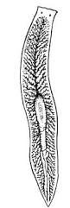 2) 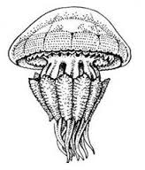3) 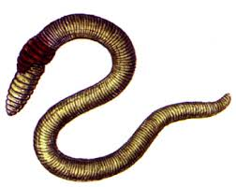 4) 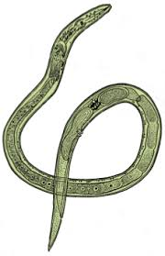
А) Тип Круглые черви; Б) Тип Кишечнополостные; В) Тип Плоские черви; Г) Тип Кольчатые черви.
Поясните свой выбор и назовите представителей, изображённых на рисунках.
Часть С
( задания открытого типа)
18. Назовите слои клеток у Кишечнополостных животных. Приведите примеры клеток, расположенных в них.
19. Какой организм называется « окончательным хозяином» паразитических червей? Приведите пример.
20. Почему Кольчатые черви не способны к жизни в наземно-воздушной среде обитания? Какие приспособления позволяют им вести подземный образ жизни?
Контрольная работа №5 «Тип членистоногие»
1 вариант
Часть 1. Из четырех вариантов выберите только один верный.
- К какому классу относят членистоногих, имеющих простые глаза, четыре пары ходильных ног?
а) головоногих; б) ракообразных; в) паукообразных; г) насекомых.
2. Линька у членистоногих происходит в связи с тем, что хитиновый покров
по мере роста животного
а) изнашивается; б) теряет свою окраску; в) становится нерастяжимым;
г) пропускает воду.
3. Какой клещ прогрызает ходы в коже человека?
а) таежный; б) собачий; в) чесоточный; г) паутинный.
4. По характеру питания вши являются:
а) наружными паразитами; б) внутренними паразитами; в) хищниками;
г) потребителями мертвого органического вещества.
5. Какую роль играют наездники в хозяйственной деятельности человека?
а) опыляют культурные растения; б) обогащают почву перегноем;
в) регулируют численность членистоногих; г) разрыхляют почву.
Часть 2. Выберите три верных ответа из шести
В1. Чем членистоногие отличаются от других беспозвоночных?
1) тело состоит из неодинаковых члеников
2) система опоры и движения образована хитиновым покровом и мышцами
3) передвигаются с помощью лопастевидных выростов
4) кровеносная система замкнутая
5) покровы тела и мышцы образуют кожно-мускульный мешок
6) конечности расчлененные
В2. Установите соответствие между насекомым и типом его развития.
Насекомое Тип развития
а) азиатская саранча 1) неполное превращение
б) комнатная муха 2) полное превращение
в) капустная белянка
г) колорадский жук
д) постельный клоп
В3. Установите соответствие между членистоногим животным и классом, к
которому его относят.
Животное Класс
а) медоносная пчела 1) Ракообразные
б) майский жук 2) Паукообразные
в) чесоточный зудень 3) Насекомые
г) дафния
д) креветка
е) черный таракан
Контрольная работа «Тип Членистоногие»
2 вариант
Из четырех вариантов выберите только один верный.
1. К какому классу относят животных, имеющих три пары ног, три отдела тела
(голову, грудь, брюшко), органы дыхания – трахеи.
а) насекомых; б) ракообразных; в) сосальщиков; г) паукообразных.
2. Жук-навозник по характеру питания
а) хищник; б) паразит; в) растительноядное животное;
в) разрушитель органических веществ.
3. Человек заражается чесоткой:
а) при охлаждении тела; б) при рукопожатии; в) через укусы клещей;
г) через воздух.
4. Какую роль играют божьи коровки в хозяйственной деятельности человека:
а) опыляют растения; б) обогащают почву перегноем; в) разрыхляют почву;
г) регулируют численность членистоногих.
5. По характеру питания все стрекозы и их водные личинки:
а) кормятся растительной пищей; б) активные хищники;
в) паразиты; г) поедают мертвых животных.
Часть 2. Выберите три верных ответа из шести:
В1. Какие признаки характерны для насекомых
1. одна пара усиков
2. органы дыхания – трахеи
3. тело состоит из головогруди и брюшка
4. четыре пары ног
5. функцию газообмена у большинства выполняют жабры
6. у большинства развиты крылья
В2. Установите соответствие между признаком развития насекомого и типом его развития.
Признак Тип развития
а) три стадии развития 1) неполное превращение
б) личинка превращается во 2) полное превращение
взрослое насекомое
в) за стадией личинки следует стадия куколки
г) личинка внешне напоминает взрослое насекомое
д) личинка, как правило, червеобразная
В3. Установите соответствие между членистоногим животным и классом, к которому его относят.
Животное Класс
а) камчатский краб 1) Ракообразные
б) комнатная муха 2) Паукообразные
в) таежный клещ 3) Насекомые
г) паук-крестовик
д) обыкновенный комар
е) циклоп

Контрольная работа тема «Рыбы, земноводные, пресмыкающиеся»
«Рыбы. Земноводные. Пресмыкающиеся»
Вариант 1.
Задание 1. Выберите из нескольких вариантов ответа один верный
1.Функцией плавательного пузыря у рыб является:
- Быстрое переваривание пищи
- Усиление слуха
- Выделение избытка воды
- Позволяет рыбе не утонуть под собственной тяжестью
2.Под действием чего пища в желудке окуня начинает перевариваться:
- Желудочного сока
- Желчи
- Слюны
- Печени
3.Сердце рыбы:
- Однокамерное
- Двухкамерное
- Трехкамерное
- Четырехкамерное
4.Сердце лягушки состоит из:
- Предсердия и 2 желудочков
- 2 предсердий и желудочка
- 2 предсердий и 2 желудочков
- Предсердия и желудочка
5.Лягушки относятся:
- К теплокровным животным
- К холоднокровным животным
- Оба ответа верные
- Нет верного ответа

6.У земноводных в отличие от рыб впервые появляется:
- Внутреннее ухо
- Среднее ухо
- Наружное ухо
- Нет верного ответа
7.В отряд Чешуйчатые входит:
- Гаттерия
- Хамелеон
- Аллигатор
- Болотная черепаха
8.Для кожного покрова рептилий характерно:
- Наличие многочисленных желез
- Наличие выделяемой слизи
- Наличие ядовитых желез
- Наличие роговых чешуй
9.Яйца пресмыкающихся покрыты:
- Известковой скорлупой
- Тонкой нежной оболочкой
- Кожистой оболочкой
- Нет верного ответа
10.В отличие от земноводных у пресмыкающихся:
- Появляются почки
- Появляется печень
- Появляется позвоночник
- Появляется грудная клетка

Задание 2. Выберите из нескольких вариантов ответа три верных
1.Выберите признаки, относящиеся к рыбам:
- Трехкамерное сердце
- Двухкамерное сердце
- В сердце венозная кровь
- В сердце смешанная кровь
- Два круга кровообращения
- Один круг кровообращения
2.Земноводные характеризуются следующими признаками:
- Глаза земноводных защищены веками
- Задние конечности большинства земноводных длиннее передних
- В скелете хорошо развиты пояса конечностей
- При размножении откладывают яйца с большим запасом питательных веществ
- Некоторые виды обитают в воде, некоторые на суше
- Тело покрыто роговыми чешуйками
Задание 3. Выпишите признаки характерные для каждого класса
1.Первые настоящие наземные животные
2.Имеют резонаторы
3.У некоторых представителей имеются термолокаторы
4.Имеется особый орган – плавательный пузырь
5.Способны к регенерации
6.Большинство имеют парные конечности
7.У этой группы животных впервые появляются подвижные веки и слезные железы
8.Холоднокровные животные
9.По бокам тела имеются органы боковой линии
10.В коже имеются костные чешуи
11.В коже имеются роговые чешуи
12.Череп имеет мыщелок (более подвижная голова)
13.При размножении откладывают яйца, с большим запасом питательных веществ
14.Размножение в воде
15.Размножение на суше
16.Дыхание легочное и кожное
17.Дыхание жаберное
18.Дыхание легочное
19.Обитают только в воде
20.Обитают в воде и на суше
Задание 4. Из перечисленных представителей выберите тех, которые относятся к отрядам:
Ящерицы________ Крокодилы_________ Змеи__________________
Кайманы, веретеница, гюрза, кобра, варан, удав, эфа
Задание 5. Найдите ошибки в приведенном тексте. Укажите номера предложений, в которых они допущены, объясните их.
1. Тело лягушки покрыто слизью, что предохраняет кожу от высыхания.
2. У лягушки выпуклые глаза, их прикрывают верхние веки с ресницами.
3. Окраска у лягушки яркая, привлекающая насекомых.
4. Большое значение в размножении земноводных играет вода.
5. Развитие у лягушки, как и других земноводных, происходит без метаморфоза (нет стадии личинки).
Задание 6. Запишите черты сходства и различия в строении земноводных и пресмыкающихся, по следующему плану
1.Органы дыхания
2.Количество камер в сердце
3.Кровь в сердце
4.Тип кровеносной системы
5.Оплодотворение
6.В какой среде размножаются
7.Развитие (есть стадия личинки или нет)
8.Отделы тела
9.Покровы тела
10.Представители (3 примера)
Вариант 2.
Задание 1. Выберите из нескольких вариантов ответа один верный
1.Выделительная система у рыб представлена:
- Почками
- Анальным отверстием
- Клоакой
- Выделительными трубочками
2.Сложное инстинктивное поведение рыб в период размножения называется:
- Развитием
- Нерестом
- Условным рефлексом
- Нет верного ответа
3.Отряд акулы относится к классу:
- Костных рыб
- Кистеперых рыб
- Круглоротых рыб
- Хрящевых рыб
4.Выводное отверстие, общее для кишечника и мочеполовых органов у лягушки называется:
- Суставом
- Желудком
- Клоакой
- Анальным отверстием
5.Погружаясь в воду, лягушка переходит на дыхание:
- Жабрами
- Легкими
- Через кожу
- Нет верного ответа
6.К чешуйчатым пресмыкающимся относится:
- Крокодилы
- Черепахи
- Змеи
- Тритоны
7.Древние пресмыкающиеся вытеснили древних земноводных, т.к.:
- Были крупнее
- Имели ряд приспособлений к жизни в условиях сухого климата
- Были хищниками
- Имели покровительственную окраску
8.У ящериц, как и у тритонов, есть:
- Когти
- Конечности
- Роговой покров
- Хвост
9.Пресмыкающиеся могут жить в сухих, прогреваемых солнцем местах, благодаря:
- Развитой нервной системе
- Развитию органов чувств
- Сухой коже с роговыми чешуйками
- Заботе о потомстве
10.Рептилии произошли от:
- Древних кистеперых рыб
- Древних земноводных
- Древних двоякодышащих рыб
- Динозавров

Задание 2.Выберите из нескольких вариантов ответа три верных
1.Какие признаки характерны для земноводных?
- Размножение в воде
- Размножение на суше
- Дыхание легочное и кожное
- Дыхание легочное
- Обитают только в воде
- Обитают и в воде и на суше
2.Выберите верные утверждения:
- Рыбы – раздельнополые животные
- Половые железы рыб – непарные семенники и яичники
- Среди рыб встречаются живородящие виды
- Плодовитость рыб связана с высокой смертностью икринок и мальков
- Оплодотворение рыб всегда внутреннее
- Самцы и самки рыб не отличаются друг от друга
Задание 3. Выпишите признаки характерные для каждого класса
1.Температура тела не постоянная и в большей степени зависит от окружающей среды
2.Сердце трёхкамерное
3.Сердце двухкамерное
4.Кровь в желудочке сердца смешанная
5.Кровь в желудочке сердца не смешанная
6.Кровь в организме течет по двум кругам кровообращения
7.Кровь в организме течет по одному кругу кровообращения
8.Головной мозг состоит из пяти отделов: переднего, среднего, промежуточного, продолговатого, мозжечка
9.Тело голое, слизистое
10.Тело покрыто костными чешуями
11.Тело покрыто роговыми чешуями
12.В скелете хорошо развиты пояса конечностей
13.Практически все представители имеют грудную клетку
14.В позвоночнике расположен спинной мозг
15.В связи со слабым развитием легких и движением смешанной крови по организму, обмен веществ вялый
16.У некоторых представителей этого класса четырехкамерное сердце
17.В дыхательной системе появляются бронхи
18.Непереваренные остатки выбрасываются наружу через анальное отверстие
19.Конечный продукт обмена веществ выделяется через клоаку
20.Из оплодотворенных икринок развиваются мальки
Задание 4. Из перечисленных представителей выберите тех, которые относятся к отрядам:
Ящерицы __________ Крокодилы_______ Змеи________________
Гадюка, полоз, желтопузик, аллигатор, гюрза, хамелеон, гавиалы.
Задание 5. Найдите ошибки в приведенном тексте. Укажите номера предложений, в которых они допущены, объясните их.
1. Головной мозг рыб состоит из 6 отделов
2. У рыб имеются обоняние, орган равновесия слух, и зрение
3. Многие придонные рыбы имеют плоскую форму тела
4. Органом слуха рыб является наружное ухо; оно размещено в задней части черепа
5. Боковой линией рыбы способны воспринимать цвет воды
Задание 6. Запишите черты сходства и различия в строении земноводных и рыб, по следующему плану
1.Органы дыхания
2.Количество камер в сердце
3.Кровь в сердце
4.Тип кровеносной системы
5.Оплодотворение
6.В какой среде размножаются
7.Развитие (есть стадия личинки или нет)
8.Отделы тела
9.Покровы тела
10.Представители (3 примера)
Контрольная работа № 7 по теме «Хордовые»

Вариант 1
А1. Представители какого отряда млекопитающих имеют видоизмененные конечности?
1) ластоногие 2) китообразные
3) непарнокопытные 4) хоботные
А2. Кто не относится к отряду парнокопытные?
1)олень 2) зубр
3) бегемот 4)зебра
A3. Представители какого отряда являются самыми крупными наземными млекопитающими?
1) непарнокопытные 2) хоботные
3) парнокопытные 4) ластоногие
А4. На какие группы делится отряд парнокопытные?
1) бычьи и оленьи 2) полорогие и жирафы
3) жвачные и нежвачные 4) кошачьи и куньи
В1. Назовите самого мелкого представителя отряда ластоногие.
В2. Где у хоботных расположены ноздри?
B3.Выберите правильные суждения.
- Уровень организации мыши выше, чем у орла.
- Копыта, шерсть, ногти, когти - производные эпидермиса.
- Во время линьки окраска шерсти не меняется.
- Одним из признаков класса млекопитающих является холоднокровность.
- Ни один другой класс животных, кроме млекопитающих, не кормит
детенышей молоком.
- У млекопитающих хорошо развиты органы осязания и обоняния.
B4. Распределите животных по классам
А)Земноводные
Б)Птицы
В)Пресмыкающихся
Г) Млекопитающие
Виды животных: 1)соболь, 2)нанду, 3)квакша, 4)казуар, 5)гоголь, 6)тушканчик, 7) ехидна, 8)утконос, 9)саламандра, 10)суриманская пипа, 11)питон, 12)полоз, 13)анаконда, 14)скопа, 15)сыч, 16)вечерница, 17)касатка.

А | Б | В | Г

С1.Какие зубы развиты у грызунов?

Годовая контрольная работа
1 вариант.
Часть А. Выберите из четырех предложенных ответов один правильный.
1.Амеба обыкновенная передвигается с помощью:
А) ложноножек Б) жгутиков В) ресничек Г) щетинок
2. Из перечисленных червей в кишечнике человека паразитирует:
А) печеночный сосальщик Б) белая планария В) бычий цепень Г) пиявка медицинская
3. К брюхоногим моллюскам относят:
А) виноградную улитку Б) беззубку В) устрицу Г) осьминога
4. Таежный клещ является переносчиком: А) чесотки Б) тифа В) энцефалита Г) чумы
5. Из чего состоит сердце лягушки:
А) из двух предсердий и желудочка Б) из предсердия и желудочка
В) из двух желудочков и предсердия Г) из предсердий
6. Хорда сохраняется у взрослых
А) ланцетников Б) рыб В) земноводных Г) пресмыкающихся
7. Какое древнее животное считают предком птиц:
А) стегоцефала Б) археоптерикса В) трилобита Г) птеродактиля
8. Хищных птиц нельзя уничтожать, так как они:
А) плохо размножаются Б) уничтожают грызунов, больных животных В) служат пищей крупным хищникам Г) питаются главным образом рыбой
9. Легкие как орган дыхания появляется в связи с:
А) увеличением скорости передвижения; Б) наземной средой обитания; В) увеличением размеров тела;Г) изменением способа движения.
10. Примером природной экосистемы служит:
А) пшеничное поле Б) оранжерея В) дубрава Г) теплица
Часть В. В1.Выберите 3признака, характерные для царства Животных:
А) растут в течение всей жизни
Б) активно перемещаются в пространстве
В) питаются готовыми органическими веществами
Г) образуют органические вещества в процессе фотосинтеза
Д) имеют органы чувств
Е) являются основным поставщиком кислорода на Земле
В2. Выберите правильные суждения:
А) к парным плавникам относятся анальные
Б) у рыб нет органов слуха
В) рыбы видят близкорасположенные предметы
Г) в состав органов выделения входит мочевой пузырь
Д) нервная система рыб состоит из головного мозга и брюшной нервной цепочки
Е) спинной мозг рыб расположен в позвоночном канале
В3. Выберите свойства, характерные для класса Земноводные:
А) Постоянная температура тела
Б) Непостоянная температура тела
В) Обитают в воде и на суше
Г) Один круг кровообращения
Д) Дыхание при помощи легких
Е) Органы дыхания-легкие и кожа
Часть С. .С1 Почему дельфинов относят к млекопитающим, а не к рыбам?
С2. Почему необходимо бороться с комнатными мухами?
Годовая контрольная работа по биологии для 7 класса
2 вариант.
Часть А. Выберите из четырех предложенных ответов один правильный.
1. Эвглена зеленая передвигается с помощью:
А) ложноножек Б) жгутиков В) ресничек Г) щетинок
2. Какое животное относится к типу Кольчатых червей: А) аскарида человеческая
Б) планария белая В) печеночный сосальщик Г) пиявка медицинская
3. Уничтожение вредных насекомых с помощью их естественных врагов называется:
А) дезинфекцией Б) биологическим способом борьбы В) искусственным отбором Г) химическим способом борьбы
4. Ротовой аппарат грызущего типа у: А) мухи Б) бабочки В) стрекозы Г) комара
5. К хрящевым рыбам относят: А) карпа Б) акулу В) лосося Г) треску
6. Двойную (бинарную) номенклатуру для обозначения видов ввел:
А) Дарвин Б) Ламарк В) Бэр Г) Линней
7. К отряду Хищные относятся:
А) семейство Волчьи Б) семейство Кошачьи В) семейство Медвежьи
Г) все перечисленные
8. Млекопитающих можно отличить от других позвоночных по наличию:
А) волосяного покрова и ушных раковин Б) голой кожи, покрытой слизью В) рогового панциря или щитков Г) сухой кожи с роговыми чешуями
9. Наибольшее число видов характерно для экосистемы:
А) березовой рощи Б) экваториального леса В) дубравы Г) тайги
10. К редуцентам, как правило, относятся
А) Низшие растения Б) Беспозвоночные животные В) Вирусы Г) Грибы и бактерии
Часть В В1. У насекомых с полным превращением:
А) три стадии развития
Б) четыре стадии развития
В) личинка похожа на взрослое насекомое
Г) личинка отличается от взрослого насекомого
Д) за стадией личинки следует стадия куколки
Е) во взрослое насекомое превращается личинка
В2. Выберите правильные утверждения:
А) Рыбы – водные позвоночные животные
Б) Опорой тела всех рыб является внутренний хрящевой скелет
В) Дыхание у рыб жаберное
Г) Вкровеносной системе два круга кровообращения, в сердце смешанная кровь
Д) Центральная нервная система имеет вид трубки, передняя часть которой видоизменена в головной мозг
Е) большинство рыб гермафродиты
В3. Выберите абиотические факторы среды
А) вырубка леса
Б) соленость воды
В)симбиоз грибов и высших растений
Г) видовое разнообразие
Д) температура воздуха
Е) морские течения
Часть С1. Что такое естественный отбор?
С2. Какое значение имеют пчелы в природе и жизни человека?

